LIGJ
Nr. 3/2015

PËR NJË NDRYSHIM NË AKTIN NORMATIV, ME FUQINË E LIGJIT, NR. 4, DATË 9.7.2008, TË KËSHILLIT TË MINISTRAVE, “PËR PRIVATIZIMIN DHE DHËNIEN NË PËRDORIM SHOQËRIVE TREGTARE DHE INSTITUCIONEVE SHTETËRORE TË NDËRMARRJEVE APO OBJEKTEVE TË VEÇANTA, MJETEVE KRYESORE DHE MJETEVE TË XHIROS SË KËTYRE NDËRMARRJEVE”, MIRATUAR ME LIGJIN NR. 9967, DATË 24.7.2008

Në mbështetje të neneve 78 dhe 83, pika 1, të Kushtetutës, me propozimin e Këshillit të Ministrave,

KUVENDI
I REPUBLIKËS SË SHQIPËRISË

VENDOSI:

Neni 1

Neni 4 i aktit normativ, me fuqinë e ligjit, nr. 4, datë 9.7.2008, të Këshillit të Ministrave, “Për privatizimin dhe dhënien në përdorim shoqërive tregtare dhe institucioneve shtetërore të ndër-marrjeve apo objekteve të veçanta, mjeteve kryesore dhe mjeteve të xhiros së këtyre ndër-marrjeve”, miratuar me ligjin nr. 9967, datë 24.7.2008, ndryshohet si më poshtë:

“Neni 4

Organi që kryen procedurat e shitjes së pronës shtetërore që privatizohet, përveç rasteve kur parashikohet ndryshe me ligj, është struktura përgjegjëse për shitjen e pronës publike në Ministrinë e Financave.”.

Neni 2

Ky ligj hyn në fuqi 15 ditë pas botimit në Fletoren Zyrtare.

Miratuar në datën 5.2.2015

Shpallur me dekretin nr. 8977, datë 18.2.2015 të Presidentit të Republikës së Shqipërisë, Bujar Nishani

LIGJ
Nr. 4/2015

PËR RATIFIKIMIN E MARRËVESHJES SË PROGRAMIT NDËRMJET KËSHILLIT TË MINISTRAVE TË REPUBLIKËS SË SHQIPËRISË DHE QEVERISË SË KONFEDERATËS ZVICERANE PËR GRANTIN E ASISTENCËS FINANCIARE PËR “PROGRAMIN E INFRASTRUKTURËS BASHKIAKE III/IV” (BERAT, KUÇOVË, GJIROKASTËR, KAMZË, LUSHNJË, DELVINË, LIBRAZHD), KONTRIBUTI ZVICERAN

Në mbështetje të neneve 78, 83, pika 1, dhe 121, pika 1, të Kushtetutës, me propozimin e Këshillit të Ministrave,

KUVENDI
I REPUBLIKËS SË SHQIPËRISË

VENDOSI:

Neni 1

Ratifikohet marrëveshja e programit ndërmjet Këshillit të Ministrave të Republikës së Shqipërisë dhe Qeverisë së Konfederatës Zvice-rane për grantin e asistencës financiare për “Pro-gramin e infrastrukturës bashkiake III/IV” (Berat, Kuçovë, Gjirokastër, Kamzë, Lushnjë, Delvinë, Librazhd), kontributi zviceran.

Neni 2

Ky ligj hyn në fuqi 15 ditë pas botimit në Fletoren Zyrtare.

Miratuar në datën 5.2.2015

Shpallur me dekretin nr. 8978, datë 18.2.2015 të Presidentit të Republikës së Shqipërisë, Bujar Nishani

MARRËVESHJE PROGRAMI
NDËRMJET QEVERISË SË KONFEDERATËS ZVICERANE EDHE KËSHILLIT TË MINISTRAVE TË REPUBLIKËS SË SHQIPËRISË PËR GRANTIN E ASISTENCËS FINANCIARE PËR“PROGRAMIN E INFRASTRUKTURËS BASHKIAKE III / IV”(BERAT, KUÇOVË, GJIROKASTËR, KAMËZ, LUSHNJË, DELVINË, LIBRAZHD)“KONTRIBUTI ZVICERAN”

Qeveria e Konfederatës Zvicerane, e përfa-qësuar nga Sekretariati i Shtetit për Çështjet Eko-nomike, dhe Këshilli i Ministrave të Republikës së Shqipërisë, i përfaqësuar nga Ministria e Financës;
-duke iu referuar Marrëveshjes Kuadër ndërmjet Këshillit Federal Zviceran dhe Këshillit të Ministrave të Republikës së Shqipërisë për Bashkë-punimin Teknik, Financiar dhe Humanitar, lidhur dhe nënshkruar në Tiranë më 11 maj 2007 dhe ratifikuar nga Parlamenti Shqiptar me ligjin nr. 9801, më datë 13 shtator 2007;
- me dëshirën për të forcuar këto marrëdhënie miqësore dhe bashkëpunimin e frytshëm midis dy vendeve;
- me synim nxitjen e zhvillimit të mëtejshëm ekonomik dhe shoqëror të Republikës së Shqipërisë;
- duke njohur përkushtimin e Qeverisë së Shqipërisë për të vazhduar reformat, në mënyrë që krijojë një ekonomi tregu sipas kushteve demokratike dhe për të ofruar kushte mjedisore të qëndrueshme për qytetarët e saj;
- duke pranuar se Programi është i bazuar në nevojat parësore të identifikuara në Masterplanin e Sektorit për furnizimin me ujë dhe kanalizimet, i cili përfundoi në 2013;
- duke pasur në konsideratë grantin e një asistence financiare zvicerane, që kontribuon për “Programin e infrastrukturës bashkiake III/IV”, përmes të cilit përfitojnë bashkitë e Beratit, Kuçovës, Gjirokastrës, Kamzës, Lushnjës, Delvinës, Librazhdit,
kanë rënë dakord si më poshtë:

Neni 1

Përkufizime

Në këtë Marrëveshje të paraqitur, përveç se kur konteksti kërkon ndryshe, termat në vijim do të kenë kuptimin si më poshtë:
a) “Këshilli i Ministrave i Republikës së Shqipërisë” nënkupton Qeveria e Republikës së Shqipërisë;
b) “Qeveria Zvicerane” nënkupton Qeveria e Konfederatës Zvicerane (Këshilli Federal Zviceran”;
c) “MF” nënkupton Ministria e Financave e Republikës së Shqipërisë;
d) “MTI” nënkupton Ministria e Transportit dhe Infrastrukturës e Republikës së Shqipërisë;
e) “SECO” nënkupton Sekretariatin e Shtetit për Çështjet Ekonomike të Konfederatës Zvicerane;
f) “Palët Kontraktuese” nënkupton Këshillin e Ministrave të Republikës së Shqipërisë dhe Qeverinë e Konfederatës Zvicerane;
g) “KfW” nënkupton German Kreditanstalt für Wiederaufbau në Frankfurt, Gjermani;
h) “Kontributi Zviceran” nënkupton kontributi financiar i parimbursueshëm i dhënë nga Qeveria Zvicerane sipas kësaj Marrëveshje;
i) “Marrëveshje Kuadër” nënkupton Marrëveshjen midis Këshillit Federal Zviceran dhe Këshillit të Ministrave të Republikës së Shqipërisë për Bashkëpunimin Teknik, Financiar dhe Humanitar lidhur dhe nënshkruar më 11 maj të 2007 dhe e ratifikuar nga Parlamenti Shqiptar me ligjin nr. 9801, i datës 13 shtator 2007;
j) “Program” nënkupton Programin për Infrastrukturën Bashkiake III / IV financuar nga Qeveria Gjermane, KfW dhe Kontributi Zviceran;
k) "Marrëveshje Programi", në vazhdim referuar si MP, nënkupton këtë Marrëveshje, e cila përcakton të drejtat dhe detyrimet e Palëve Kontraktuese në lidhje me Programin;
l) “Bashkitë” i referohet bashkive të Beratit, Kuçovës, Gjirokastrës, Kamzës, Lushnjës, Delvinës, Librazhdit;
m) “Marrëveshje e Huas” nënkupton marrë-veshjen e huas për Programin që do të hyjë në fuqi midis KfW dhe Republikës së Shqipërisë, përfaqësuar nga Ministria e Financave;
n) “Marrëveshje e Financimit” nënkupton marrëveshjen e grantit financiar për Programin që do të hyjë në fuqi midis KfW dhe Republikës së Shqipërisë, përfaqësuar nga Ministria e Financave;
o) “Marrëveshje e Veçantë” nënkupton marrëveshjen e veçantë për Marrëveshjet e Huas dhe të Financimit që do të hyjë në fuqi ndërmjet KfW, Republikës së Shqipërisë të përfaqësuar nga Ministria e Financave, Ministria e Transportit dhe Infrastrukturës dhe ndërmarrjet e ujësjellës kanalizimeve të cilat pasqyrojnë strukturën e përgjithshme të Programit;
p) “Marrëveshja e Delegimit” nënkupton marrëveshjen ndërmjet KfW dhe SECO për menaxhimin e Kontributit Zviceran, nënshkruar më 11 mars 2014, mbi zbatimin e Programit;
q) “AZP” nënkupton agjencitë zbatuese të programit (që do të thotë ndërmarrjet e ujësjellës kanalizimeve të UK Berat-Kuçova, UK Gjirokastra, UK Lushnja, UK Delvina, UK Librazhd, si edhe departamenti i ujit në bashkinë e Kamzës);
r) “NJKP” nënkupton Njësia për Koordinimin e Programit, që ka për detyrë koordinimin dhe menaxhimin e Programit, e ngritur në Drejtorinë së Përgjithshme të Furnizimit me Ujë dhe Kanalizimet të MTI;
s) “Komiteti drejtues” nënkupton komitetin drejtues të ngritur për Programin;
t) “Ekspertë të huaj” nënkupton ekspertët e huaj, si për shembull konsulentët, ekspertët dhe furnitorët të financuar nga Programi;
u) “Pajisje” nënkupton hardware dhe programe kompjuterike të prokuruara nën këtë Program;
v) "TVSH" nënkupton taksë mbi vlerën e shtuar;

Neni 2

Objektivi dhe qëllimi i Kontributit Zviceran

2.1 Qeveria Zvicerane po kontribuon për Programin, i cili synon të përmirësojë situatën e furnizimit me ujë dhe derdhjen e ujërave të zeza në bashkitë e Beratit, Kuçovës, Gjirokastrës, Kamzës, Lushnjës, Delvinës dhe Librazhdit.
2.2 Objektivi i përgjithshëm i Programit dhe i Kontributit Zviceran është që të rrisë aksesin e përmirësuar dhe të qëndrueshëm për rreth 400 000 qytetarë, të cilët jetojnë në bashkitë e synuara, siç është e përcaktuara në nenin 2.1, për të pasur ujë të sigurt të pijshëm në bazë të tarifave të pranueshme nga shoqëria dhe që mbulojnë kostot, si edhe strukturë sanitare të përshtatshme përmes derdhjes së ujërave të zeza dhe performancë të përmirësuar të ndërmarrjeve.
2.3 Programi trajton rehabilitimin dhe përmi-rësimin e furnizimit me ujë dhe të sistemit të kanalizimeve në bashki, dhe forcimin institucional të AZP-së.
2.4 Në mënyrë më specifike, objektivat kryesorë të Programit, por jo vetëm, janë këto më poshtë:
i) Rritja e mbulimit cilësor për furnizimin me ujë dhe shërbimet e kanalizimeve pranë bashkive;
ii) Rehabilitimi, përmirësimi dhe zgjerimi i furnizimit me ujë dhe/ose infrastrukturës së kanalizimeve pranë bashkive;
iii) Fuqizimi i performmancës së AZP-së, duke përfshirë vënien në funksion dhe mirëmbajtjen e infrastrukturës;
iv) Ofrimi i orientimit menaxherial të fokusuar ndaj shërbimeve;
v) Zhvillimi ose përditësimi i planeve të biznesit dhe planeve afatgjata për përshtatjen e tarifave;
vi) Përmirësimi i marrëdhënieve me klientin dhe sensibilizimi i klientëve mbi mungesën dhe përdorimin e kujdesshëm të burimeve ujore;
vii) Vlerësimi dhe përmirësimi i situatës së burimeve të mbrojtura të ujit të pijshëm në zonat e shërbimit të AZP-së.
Objektivat do të arrihen përmes përdorimit më të mirë të Kontributit Zviceran, si edhe përmes fondeve që janë vënë në dispozicion nga Qeveria Gjermane dhe KfW.

Neni 3

Shuma dhe përdorimi i Kontributit Zviceran

3.1 SECO bie dakord t’i japë Shqipërisë në formën e një granti të parimbursueshëm, që vjen nga Kontributi Zviceran, në vlerën maksimale EUR 11 600 000 (njëmbëdhjetë milionë e gjashtëqind mijë euro) për mbështetjen institucionale për ujësjellës-kanalizimet e Beratit, Kuçovës, Gjirokastrës, Kamzës, Lushnjës, Delvinës dhe Librazhdit dhe për zbatimin e masave të investimit për të përmirësuar furnizimin me ujë dhe infrastrukturën e kanalizimeve në zonat urbane. Kjo shumë përfshin fonde deri në shumën EUR 550 000 (pesëqind e pesëdhjetë mijë euro) për të mbuluar pagesat e administrimit të Programit që duhen për KfW dhe një fond të përllogaritur prej EUR 50 000 (pesëdhjetë mijë euro) për të mbuluar kostot për auditimet financiare të Programit (referojuni nenit 7.4, më poshtë). Pagesat jashtë Kontributit do të përllogariten në bazë të kostove efektive.
3.2 Kontributi Zviceran në këtë MP njihet nga palët kontraktuese si një pjesë integrale e bashkëfinancimit të Programit.
3.3 Pagesat nga Kontributi Zviceran do të jenë në varësi të kredive vjetore të paguara të SECO-s nga Parlamenti Federal i Zvicrës. Kushtëzimi i këtyre pagesave nuk duhet të ndikojë në përkushtimin e plotë të SECO-s sipas MP në përputhje me nenin 3.1 të kësaj MP-je.
3.4 Pajisjet do të bëhen pronë e AZP-së përkatëse dhe/ose bashkive.
3.5 Asnjë nga të ardhurat e Kontributit Zviceran nuk do të përdoret për ndonjë qëllim tjetër, por vetëm për aktivitetet e planifikuara siç përshkruhen në “Marrëveshjen e veçantë”.
3.6 Asnjë nga të ardhurat e Kontributit nuk do të përdoret për të paguar ndonjë detyrim apo taksa, si për shembull TVSH-në, detyrimin doganor, detyrimin e importit, taksa, çfarëdo tarifë e detyruar sipas ligjeve të Republikës së Shqipërisë, apo ndonjë entiteti të varur.
3.7 Çdo pjesë e papërdorur e Kontributit, që mbetet pas përfundimit të MP-së, do të anulohet vetëm nëse Palët Kontraktuese në mënyrë reciproke bien dakord ndryshe.

Neni 4

Kushtet e Kontributit Zviceran

4.1 Vetëm nëse kjo MP ka dispozita të veçanta, Marrëveshja Kuadër, Marrëveshja e Delegimit, Marrëveshjet e Huas, Marrëveshja e Financimit, si dhe Marrëveshja e Veçantë do të përcaktojnë zbatimin e Programit dhe përdorimin e Kontributit Zviceran. Kushtet e përcaktuara në këto Marrëveshje për zbatimin e Programit do t’i aplikohen, mutatis mutandis, Kontributit Zviceran të dhëna sipas MP-së. Në rast të ndonjë mospërputhjeje ndërmjet këtyre marrëveshjeve dhe MP, kjo e fundit do të mbizotërojë. Në veçanti, Palët Kontraktuese do të sigurojnë kushtet e zbatimit të Programit sipas nenit 4 të Marrëveshjes Kuadër.
4.2 Këshilli i Ministrave i Republikës së Shqipërisë do t’u japë falas vizat e nevojshme hyrëse ekspertëve të huaj, si dhe do të mundësojë përjashtimin nga ndonjë detyrim doganor, taksa dhe detyrime të tjera të përcaktuara nga ligjet e Shqipërisë apo të ndonjë entiteti të varur shtetëror, e zbatueshme për të gjitha pagat, sendet personale dhe pajisjet e nevojshme për detyrat e tyre sipas Programit.
4.3 Këshilli i Ministrave i Republikës së Shqipërisë do të lehtësojë importimin e përkohshëm dhe më pas rieksportimin nga Shqipëria të të gjitha pajisjeve nën pronësinë e ekspertëve të huaj, në lidhje me ofrimin e shërbimeve të tyre.
4.4 Këshilli i Ministrave i Republikës së Shqipërisë nëpërmjet MTI-së duhet të vënë në dispozicion buxhet të nevojshëm për të garantuar rimbursimin e TVSH-së lidhur me shpenzimet e Programit.
4.5 Programi është hartuar në dy faza: në fazën 1 do të hartohen studimet e fizibilitetit me mbështetjen e konsulentëve që do të merren me zbatimin në mënyrë që të specifikohen investimet. Për më tepër, AZP-të do të mbështeten nga një konsulent institucional për të përgatitur terrenin lidhur me përmirësimin e performacës së tyre operative dhe për të përmbushur synimet që përbëjnë një kusht për të hyrë në fazën 2. Faza 2 ka të bëjë me zbatimin konkret të masave të investimit (të tilla si furnizimi me ujë të pijshëm me zgjerimin ose rehabilitimin e rrjetit shpërndarës, të linjave të furnizimit, faciliteteve ekzistuese të trajtimit të ujërave, instalimin e matësve, si dhe largimin e ujërave të përdorura me zgjerimin ose rehabilitimin e rrjetit të ujërave të përdorura, ndërtimin e fazës së parë të impiantit mekanik për ujërat e përdorura, instalimin e stacioneve të pompave dhe prokurimin e pajisjeve të përcaktuara për operimin dhe mirëmbajtjen e tyre) dhe me vazhdueshmërinë e mbështetjes institucionale dhe orientimin e AZP-së, duke siguruar në këtë mënyrë qëndrueshmërinë e Programit.
4.6 Këshilli i Ministrave i Republikës së Shqipërisë do të sigurojë se bashkitë dhe AZP-të do të marrin në mënyrë të përbashkët të gjitha masat për të siguruar mbrojtjen e burimeve përkatëse ujore, kryesisht duke iu referuar zbatimit të zonave për mbrojtjen e ujit, në përputhje me legjislacionin shqiptar.
4.7 Në mënyrë që të sigurohet dukshmëria e Kontributit Zviceran, të gjitha materialet e marrëdhënieve me publikun dhe të gjitha dokumentet e përgatitura sipas Programit duhet t’i referohen faktit se Programi është bashkë-financuar nga Qeveria Zvicerane dhe të shfaqin logon e Qeverisë Zvicerane. Përveç kësaj, Kontributi Zviceran duhet të bëhet publik në billbordet ëtabela reklamimesh] e vendosura në zonat ku do të bëhen ndërtimet.

Neni 5

Organizmi dhe përgjegjësia e Programit

5.1 KfW do të ngarkohet drejtpërsëdrejti me menaxhimin e Kontributit Zviceran. Për këtë qëllim, një marrëveshje delegimi me KfW është nënshkruar. KfW-ja do të veprojë në emër të SECO-s brenda kornizës së Marrëveshjes së Delegimit dhe do të jetë përgjegjëse për menaxhimin dhe monitorimin e Programit.
5.2 NJKP ka përgjegjësinë e përgjithshme për realizimin e Programit dhe duhet të marrë, ose të bëjë të mundur, që të ndërmerren të gjithë veprimet e nevojshme ose të përshtatshme për zbatimin e Programit. Për më tepër, duhet të zbatojë aktivitetet ashtu siç janë shprehur në Marrëveshjen e Veçantë.
5.3 AZP janë zotëruesit e infrastrukturës së tyre përkatëse. AZP-të së bashku me bashkitë duhet të ndërmarrin, ose të bëjnë të mundur të ndërmerren, të gjitha veprimet e nevojshme për të krijuar një mjedis të favorshëm për të përmirësuar per-formancën e AZP.
5.4 Gjashtë AZP-të përkatëse të UK Berat-Kuçovë, UK Lushnjë, UK Librazhd, UK Gjirokastër, UK Delvinë dhe departamenti i ujit të Bashkisë së Kamzës janë autoritetet përgjegjëse për zbatimin në terren të Programit. Për më tepër, ato:
i) duhet të vënë në dispozicion të konsulentit dhe ekspertëve të huaj, që do të merren me zbatimin, të gjitha skicat ekzistuese dhe të dhënat në fjalë.
ii) duhet t’u japë kohë të mjaftueshme inxhinierëve dhe specialistëve të tyre për të punuar me ekspertët e huaj.
iii) duhet të sigurojnë ruajtjen dhe mirëmbajtjen e pajisjes së dërguar.
iv) duhet të marrin lejet dhe autorizimet e nevojshme për të lejuar kryerjen e punimeve brenda kuadrit të Programit.
v) duhet të hartojë raportet e Programit.
vi) në bashkëpunim me bashkitë duhet të organizojnë fushata sensibilizuese për të promo-vuar përdorimin e kujdesshëm të burimeve ujore.
5.5 SECO është autoriteti përgjegjës në emër të Qeverisë Zvicerane dhe:
i) do të japë një kontribut të parimbursueshëm siç është e përcaktuar në nenin 3.
ii) do të nënshkruajë një marrëveshje delegimi me KfW për menaxhimin e Kontributit Zviceran.
iii) rezervon të drejtën të rishqyrtojë prokurimet dhe të miratojë dokumentet e tenderit, raportet e vlerësimit të tenderit dhe fitimin e kontratave që lidhen me Programin, në përputhje me specifikimet e shprehura në Marrëveshjen e Delegimit.
iv) rezervon të drejtën të miratojë fitimin e kontratave dhe të urdhrave të ndryshëm që lidhen me Programin, në përputhje me specifikimet e shprehura në Marrëveshjen e Delegimit.
v) rezervon të drejtën për të shprehur komente për raportet e Programit.
vi) do të delegojë një përfaqësues në Komitetin Drejtues.
5.6 Një komitet drejtues do të takohet rregullisht, në bazë të kërkesës, në mënyrë që të mbikëqyrë, të monitorojë dhe të orientojë në mënyrë strategjike Programin, si edhe që të trajtojë çështjet e politikave të korporatës. Komiteti Drejtues do të përbëhet nga përfaqësues të NJKP, AZP, KfW dhe SECO.

Neni 6

Prokurimi, kontratat dhe procedurat e pagimit

6.1 KfW-ja do të menaxhojë dhe do të monitorojë Kontributin Zviceran. Shërbimet dhe pajisjet e financuara nga Kontributi Zviceran do të prokurohen sipas udhëzimeve të prokurimit të KfW.

Neni 7

Zbatimi i Programit

7.1 Si një parim që udhëheq zbatimin e Programit, anëtarët e të gjitha organeve të përfshira, gjithmonë do të përpiqen të veprojnë në një frymë bashkëpunimi. Nëse dhe kur do të jetë e nevojshme, Palët Kontraktuese duhet, me kërkesën e çdo Pale:
i) të shkëmbejnë mendime në lidhje me kryerjen e detyrimeve të tyre përkatëse sipas MP, administrimin e Kontributit Zviceran dhe veprimet e financuara nga Kontributi;
ii) t’i ofrojë Palës tjetër Kontraktuese të gjithë informacionin që do të kërkohet arsyeshëm në lidhje me kryerjen e Kontributit Zviceran dhe të veprimeve të financuara nga Kontributi.
7.2 Palët Kontraktuese do të informojnë menjëherë njëra-tjetrën për ndonjë situatë që ndërhyn, ose kërcënon të ndërhyjë në përmbushjen e qëllimit të Kontributit Zviceran ose në performancën e secilës prej tyre, si dhe në detyrimet e tyre nën këtë MA.
7.3 Palët Kontraktuese duhet të mbajnë të dhëna dhe dosje të veçanta në lidhje me zbatimin e Programit dhe përdorimin e Kontributit Zviceran. Ato duhet të mbajnë gjithashtu të gjitha dokumentet në lidhje me këtë MP dhe zbatimin e saj për 10 vjet pas përfundimit të Programit.
7.4 Një auditim financiar sipas Politikës Financiare të Auditimit të SECO-s do të kryhet në mes të Programit.
7.5 Qeveria Zvicerane mund të organizojë në çdo kohë misione inspektimi për të siguruar zbatimin efikas të Programit, si edhe përdorimin e Kontributit Zviceran, si dhe arritjen e objektivave të tyre. Mund të ndërmarrë, me shpenzimet e saj, një vlerësim të pavarur të Programit pas përfundimit të tij.
7.6 NJKP-ja në bashkëpunim me AZP-në, pas përfundimit të Programit, megjithatë, jo më vonë se katër muaj pas përfundimit të kësaj MP-je, duhet t’i japë KfW-së dhe SECO-s një raport të hartuar në mënyrë të detajuar dhe me një objektiv të tillë sipas kërkesave të arsyeshme që mund të ketë ky i fundit, për zbatimin e Programit dhe për përmbushjen e qëllimit të Kontributit Zviceran.

Neni 8

Klauzola antikorrupsion

8.1 Palët Kontraktuese ndajnë të njëjtin shqetësim në luftën kundër korrupsionit, i cili vë në rrezik qeverisjen e mirë dhe përdorimin e duhur të burimeve të nevojshme për zhvillim, dhe për më tepër rrezikon konkurrencën e drejtë dhe të hapur të bazuara në çmim dhe cilësi. Si rrjedhojë, ato deklarojnë qëllimin e tyre për të bashkuar përpjekjet e tyre për të luftuar korrupsionin, dhe, në veçanti, deklarojnë që çdo ofertë, dhuratë, pagesë, shpërblim apo përfitim të çdo lloji, i dhënë nga kushdo, drejtpërdrejt ose tërthorazi, me synimin për të marrë një mandat apo kontratë brenda kuadrit të kësaj MP-je, ose gjatë zbatimit të saj, do të përbëjë një veprim të paligjshëm ose praktikë korrupsioni. Çdo veprim i kësaj natyre përbën arsye të mjaftueshme për të justifikuar anulimin e kësaj MP-je, prokurimit ose të fitimit të rezultatit, ose për të marrë ndonjë masë tjetër korrigjuese të parashikuar nga legjislacioni i zbatueshëm.

Neni 9

Baza e bashkëpunimit

9.1 Respekti për parimet demokratike dhe të drejtat themelore të njeriut, siç janë të përcaktuara në Deklaratën Universale të të Drejtave të Njeriut, frymëzon politikat vendore dhe ndërkombëtare të Palëve Kontraktuese dhe Përfituesit, dhe përfaqësojnë një element thelbësor, po aq të rëndësishëm sa edhe objektivat e MP-së.

Neni 10
Zgjidhja e mosmarrëveshjeve

10.1 Mosmarrëveshjet në lidhje me interpretimin ose zbatimin e dispozitave dhe termave të MP-së aktuale, të cilat nuk janë zgjidhur në mënyrë të kënaqshme me anë të negociatave zyrtare brenda një periudhe kohore prej 3 muajsh që nga data kur ato janë ngritur nga një Palë Kontraktuese, me kërkesë të ndonjërës nga Palët Kontraktuese, do të paraqiten tek një gjykatë arbitrazhi të përbërë prej tre anëtarësh. Secila Palë Kontraktuese duhet të përcaktojë një arbitër. Të dy arbitrat e caktuar do të caktojnë një arbitër të tretë si kryetar, i cili do të jetë një shtetas i një vendi të tretë.
10.2 Nëse asnjë nga Palët Kontraktuese nuk ka caktuar arbitrin e saj dhe nuk ka ndjekur ftesën e Palës tjetër Kontraktuese për të bërë caktimin brenda një muaji, arbitri do të caktohet me kërkesë të Palës ftuese nga Presidenti i Gjykatës Ndërkombëtare të Drejtësisë.
10.3 Nëse të dy arbitrat nuk mund të bien dakord për caktimin e një arbitri të tretë (kryetari) brenda dy muajve pas caktimit të tyre, ky i fundit do të caktohet me kërkesën e çdonjërës nga Palët Kontraktuese nga Presidenti i Gjykatës Ndërkombëtare të Drejtësisë.
10.4 Nëse në rastet e specifikuara nën dispozitat 10.2 dhe 10.3, Presidenti i Gjykatës Ndërkombëtare të Drejtësisë pengohet për të kryer funksionin e përmendur, ose nëse ai/ajo është shtetas i ndonjërës prej Palëve, caktimi do të bëhet nga Zëvendëspresidenti, dhe nëse ky i fundit ndalohet, ose nëse ai/ajo është një shtetas i ndonjërës prej Palëve, caktimi do të bëhet nga Gjykatësi tjetër i lartë në Gjykatë, i cili nuk është shtetas i asnjërës prej Palëve Kontraktuese.
10.5 Legjislacioni i zbatueshëm është legjislacioni zviceran. Vendi i gjykatës së arbitrazhit duhet të jetë në Konfederatën Zvicerane.
10.6 Në varësi të dispozitave të tjera të bëra nga Palët Kontraktuese, gjykata duhet të përcaktojë procedurën e saj.
10.7 Vendimet e gjykatës së arbitrazhit do të jenë të detyrueshme për secilën Palë Kontrak-tuese.

Neni 11

Modifikime ose ndryshime, anekset

11.1 Çdo modifikim ose ndryshim i MP-së aktuale duhet të bëhet me shkrim dhe kërkon pëlqimin e të gjitha Palëve Kontraktuese.
11.2 Çdo ndryshim i madh në hartimin e Programit duhet të kërkojë pëlqimin paraprak të Palëve Kontraktuese dhe KfW. KfW dhe SECO duhet të informohen menjëherë, duke deklaruar arsyet, masat e planifikuara dhe pasojat e ndryshimit (përfshirë kostot totale). Zbatimi i masave të tilla mund të fillojë vetëm mbi bazat e planifikimit të rishikuar dhe me miratimin e KfW-së dhe SECO.
11.3 Modifikimet ose ndryshimet e anekseve të MP-së në fjalë mund të bëhen me shkrim pas konsultimeve paraprake me KfW-në në nivelin e duhur teknik me pëlqimin e SECO dhe MF-së.

Neni 12

Hyrja në fuqi dhe përfundimi

12.1 Kjo MP do të hyjë në fuqi me nënshkrimin dhe marrjen e njoftimit përkatës nga Këshilli i Ministrave i Republikës së Shqipërisë se i ka përmbushur të gjitha procedurat e brendshme ligjore të kërkuara nga kuadri ligjor në fuqi. Do të qëndrojë në fuqi derisa të gjitha detyrimet e saj janë përmbushur, e përllogaritur më 31 dhjetor 2019.
12.2 Megjithatë, nëse njëra nga Palët ose tjetra gjykon se, para përfundimit të MP-së në fjalë, qëllimet e saj nuk mund të arrihen më ose që Pala tjetër nuk po përmbush detyrimet e saj, ajo do të ketë të drejtën të anulojë ose përfundojë MP-në në fjalë në çdo kohë, duke i dhënë një njoftim me shkrim gjashtë muaj përpara. Pavarësisht nga sa më sipër, çdonjëra nga Palët, me njoftim me shkrim, mund të përfundojë MP-ja aktuale me efekt të menjëhershëm në rast të ndonjë shkeljeje të konsiderueshme të MP-së. Shkelje e konsiderueshme nënkupton çdo shkelje të rëndë të njërës prej objektivave të MP-së aktuale apo shkelje e rëndë e detyrimeve të Palëve Kontraktuese.
12.3 Në rast të përfundimit të MP-së në fjalë sipas nenit 12, paragrafi 2, dispozitat e MP-së do të vazhdojnë të zbatohen për të gjitha kontratat që janë në vazhdim në kohën e përfundimit të saj, derisa kontratat përkatëse të jenë përfunduar.

Neni 13

Baza ligjore

13.1 Marrëveshja Kuadër përbën një pjesë themelore të kësaj MP-je. Në rast mosma-rrëveshjeje në përmbajtje, MP-ja aktuale do të mbizotërojë. Si shtesë, legjislacioni zviceran është i zbatueshëm.

Neni 14

Gjuha

14.1 E gjithë korrespondenca me SECO-n, raportet dhe dokumentet e tjera lidhur me Programin do të përgatiten në gjuhën angleze.

Neni 15

Përgjegjësitë

15.1 SECO nuk merr përsipër ndonjë risk apo përgjegjësi për dëme, dëmtime apo rezultate të tjera të mundshme të pafavorshme të shkaktuara nga Programi, përfshirë por jo vetëm të kufizuara mospërputhjet e planifikimit të Programit, projektit/projekteve të tjera që mund të ndikojnë mbi të apo pakënaqësi tek publiku.

Hartuar në Tiranë, më _____________ në 9 kopje, secila në anglisht.

Për Këshillin e Ministrave të Republikës
së Shqipërisë

Ministria e Financave
Shkëlqim Cani
Ministër

Lexuar dhe rënë dakord

................................................................

Ministria e Transportit dhe Infrastrukturës
Edmond Haxhinasto
Ministër
Për Konfederatën Zvicera

Ambasada e Zvicrës në Shqipëri

Christoph Graf
Ambasador

Lexuar dhe rënë dakord

Bashkia e Kamzës UK Berat- Kuçova

Tomorr Kotarja Fatmir Shehu
Drejtor Drejtor
………………………………………………

UK Lushnja UK Librazhd
Albert Divjaka Gani Poçi
Drejtor Drejtor
………………………………………………

UK Gjirokastra UK Delvina
Dashamir Qeli Petrit Hamiti
Drejtor Drejtor

VENDIM
Nr. 31/2015

PËR RRËZIMIN E DEKRETIT NR. 8899, DATË 16.1.2015, TË PRESIDENTIT
TË REPUBLIKËS, “PËR KTHIMIN E LIGJIT NR. 181/2014, “PËR DISA NDRYSHIME DHE SHTESA NË LIGJIN NR. 9665, DATË 18.12.2006, “PËR HUAMARRJEN SHTETËRORE, BORXHIN SHTETËROR DHE GARANCITË SHTETËRORE TË HUAS NË REPUBLIKËN E SHQIPËRISË””

Në mbështetje të nenit 85, pika 2, të Kushtetutës dhe të nenit 86 të Rregullores së Kuvendit,

KUVENDI
I REPUBLIKËS SË SHQIPËRISË

VENDOSI:

I. Rrëzimin e dekretit nr. 8899, datë 16.1.2015, të Presidentit të Republikës, “Për kthimin e ligjit nr. 181/2014, “Për disa ndryshime dhe shtesa në ligjin nr. 9665, datë 18.12.2006, “Për huamarrjen shtetërore, borxhin shtetëror dhe garancitë shtetërore të huas në Republikën e Shqipërisë””.
II. Ky vendim hyn në fuqi menjëherë.

KRYETARI
Ilir Meta
Miratuar në datën 19.2.2015

VENDIM
Nr. 32/2015

PËR KRIJIMIN E KOMISIONIT TË POSAÇËM PARLAMENTAR PËR ZBATIMIN E PROBLEMATIKËS NË REZOLUTËN PËR MARRËVESHJEN MIDIS MAZHORANCËS QEVERISËSE DHE OPOZITËS NË KUVENDIN E SHQIPËRISË

Në mbështetje të neneve 77, pika 1, dhe 78 të Kushtetutës, si dhe të nenit 24 të Rregullores së Kuvendit, me propozimin e një grupi deputetësh dhe Konferencës së Kryetarëve,

KUVENDI
I REPUBLIKËS SË SHQIPËRISË

VENDOSI:

I. Ngritjen e Komisionit të Posaçëm Parlamentar për zbatimin e problematikës në rezolutën për marrëveshjen midis mazhorancës qeverisëse dhe opozitës në Kuvendin e Shqipërisë.
II. Komisioni i Posaçëm ka për objekt të veprimtarisë së tij zbatimin e çështjeve të trajtuara në rezolutën e miratuar nga Kuvendi në datën 24.12.2014.
III. Komisioni i Posaçëm përbëhet nga 7 anëtarë, nga të cilët 4 janë përfaqësues të shumicës parlamentare dhe 3 përfaqësues të pakicës parlamentare. Komisioni i Posaçëm kryesohet nga një përfaqësues i pakicës parlamentare. Përbërja e komisionit është si më poshtë:
1. Oerd Bylykbashi Kryetar PD
2. Taulant Balla Zëvendëskryetar PS
3. Armando Subashi Anëtar PS
4. Ulsi Manja Anëtar PS
5. Spartak Braho Anëtar LSI
6. Eduart Halimi Anëtar PD
7. Gent Strazimiri Anëtar PD.
IV. Komisioni i Posaçëm kërkon asistencë nga Bashkimi Europian dhe Komisioni Demokraci Përmes Ligjit pranë Këshillit të Europës (Komisioni i Venecias).
V. Komisioni i Posaçëm do të zhvillojë veprimtarinë e tij deri në datën 31 maj 2015. Në rast nevoje, me kërkesë të arsyetuar të komisionit, Kuvendi mund të vendosë zgjatjen e afatit të ushtrimit të veprimtarisë së komisionit. Në këtë rast, duhet të mbahet në konsideratë që projektligjet e hartuara nga Komisioni i Posaçëm t’i nënshtrohen votimit në seancë plenare jo më vonë se data 30 qershor 2015, sikundër është rënë dakord në rezolutën e Kuvendit të Shqipërisë, të datës 24.12.2014, “Për marrëveshjen politike mes mazhorancës qeverisëse dhe opozitës në Kuvendin e Republikës së Shqipërisë”.
VI. Për çështje të patrajtuara në këtë vendim, Komisioni i Posaçëm organizon dhe zhvillon veprimtarinë e tij, mbështetur në dispozitat e Rregullores së Kuvendit për funksionimin e komisioneve parlamentare.
VII. Çdo parti tjetër joparlamentare, që nuk është e përfshirë në këtë komision, ka të drejtë të bëjë propozime pranë komisionit.
VIII. Ngarkohet Sekretari i Përgjithshëm i Kuvendit për krijimin e kushteve të punës, mbështetjen financiare e logjistike të veprimtarisë së këtij Komisioni të Posaçëm, grupit të ekspertëve dhe sekretarisë teknike.
IX. Ky vendim hyn në fuqi menjëherë.

KRYETARI
Ilir Meta

Miratuar në datën 19.2.2015

VENDIM
Nr. 144, datë 18.2.2015

PËR SHPRONËSIMIN, PËR INTERES PUBLIK, TË PRONARËVE TË PASURIVE TË PALUAJTSHME, PRONË PRIVATE, QË PREKEN NGA NDËRTIMI I SEGMENTIT “LUSHNJË – BERAT (LOTI 1, 2, 3 DHE OBJEKTET)”

Në mbështetje të nenit 100 të Kushtetutës, të neneve 5, pika 1, 20 dhe 21, të ligjit nr. 8561, datë 22.12.1999, “Për shpronësimet dhe marrjen në përdorim të përkohshëm të pasurisë, pronë private, për interes publik”, me propozimin e ministrit të Transportit dhe Infrastrukturës, Këshilli i Ministrave

VENDOSI:

1. Shpronësimin, për interes publik, të pronarëve të pasurive të paluajtshme, pronë private, që preken nga ndërtimi i segmentit rrugor “Lushnjë – Berat (loti 1, 2, 3 dhe objektet)”.
2. Shpronësimi të bëhet në favor të Autoritetit Rrugor Shqiptar.
3. Pronarët e pasurive të paluajtshme, që shpronësohen, të kompensohen në vlerë të plotë, sipas masës përkatëse që paraqitet në tabelën bashkëlidhur këtij vendimi, për tokë “arë”, “truall”, “ullishte (tokë bujqësore)” dhe “objekte”, me vlerë të përgjithshme shpronësimi 95 193 711 (nëntëdhjetë e pesë milionë e njëqind e nëntëdhjetë e tre mijë e shtatëqind e njëmbëdhjetë) lekë, nga të cilat:

a) Për “arë”, “truall”, “ullishte (tokë bujqësore)”, me sipërfaqe shpronësimi 189 744 m2, në vlerën 67 912 764 (gjashtëdhjetë e shtatë milionë e nëntëqind e dymbëdhjetë mijë e shtatëqind e gjashtëdhjetë e katër) lekë;
b) Për “objekte”, në vlerën 27 280 947 (njëzet e shtatë milionë e dyqind e tetëdhjetë mijë e nëntëqind e dyzet e shtatë) lekë.
4. Vlera e përgjithshme e shpronësimit, për pasuritë tokë “arë”, “truall”, “ullishte (tokë bujqësore)” dhe “objekte”, prej 95 193 711 (nëntëdhjetë e pesë milionë e njëqind e nëntëdhjetë e tre mijë e shtatëqind e njëmbëdhjetë) lekësh, të përballohet nga buxheti i vitit 2015 (zëri “Shpronësimet”), planifikuar për Autoritetin Rrugor Shqiptar.
5. Shpenzimet procedurale, në vlerën 70 000 (shtatëdhjetë mijë) lekë, të përballohen nga Autoriteti Rrugor Shqiptar.
6. Likuidimi i pronarëve të fillojë pas çeljes së fondit të përcaktuar në pikën 4, të këtij vendimi.
7. Pronarët e listës që i bashkëlidhet këtij vendimi, për të cilët është bërë shënimi “Konfirmuar ZVRPP”, të likuidohen, për efekt shpronësimi, pasi të dorëzojnë dokumentacionin e plotë të pronësisë pranë Autoritetit Rrugor Shqiptar.
8. Autoriteti Rrugor Shqiptar të kryejë likuidimin e pronarëve, për efekt shpronësimi, në bazë të pikave 4, 5, 6, dhe 7, të këtij vendimi.
9. Brenda 30 ditëve nga data e miratimit të këtij vendimi, Zyra Qendrore e Regjistrimit të Pasurive të Paluajtshme dhe zyrat vendore të regjistrimit të pasurive të paluajtshme Kuçovë, Lushnjë dhe Berat, në bashkëpunim me Autoritetin Rrugor Shqiptar, të fillojnë procedurat për hedhjen e trupit të rrugës mbi hartat kadastrale, sipas planimetrisë së shpronësimit që do t’u vihet në dispozicion nga Autoriteti Rrugor Shqiptar dhe, me fillimin e procesit të likuidimit, të fillojë edhe procesi i kalimit të pronësisë, për pasuritë e shpronësuara, në favor të shtetit.
10. Zyra Qendrore e Regjistrimit të Pasurive të Paluajtshme dhe zyrat vendore të regjistrimit të pasurive të paluajtshme Kuçovë, Lushnjë dhe Berat të pezullojnë të gjitha transaksionet me pasuritë e shpronësuara, deri në momentin që do të realizohet procesi i hedhjes së trupit të rrugës mbi hartat kadastrale si dhe kalimi i pronësisë për pasuritë e shpronësuara.
11. Ngarkohen Ministria e Transportit dhe Infrastrukturës, Ministria e Financave, Autoriteti Rrugor Shqiptar, Zyra Qendrore e Regjistrimit të Pasurive të Paluajtshme dhe zyrat vendore të regjistrimit të pasurive të paluajtshme Kuçovë, Lushnjë dhe Berat për zbatimin e këtij vendimi.
Ky vendim hyn në fuqi menjëherë dhe botohet në Fletoren Zyrtare.

KRYEMINISTRI
Edi Rama

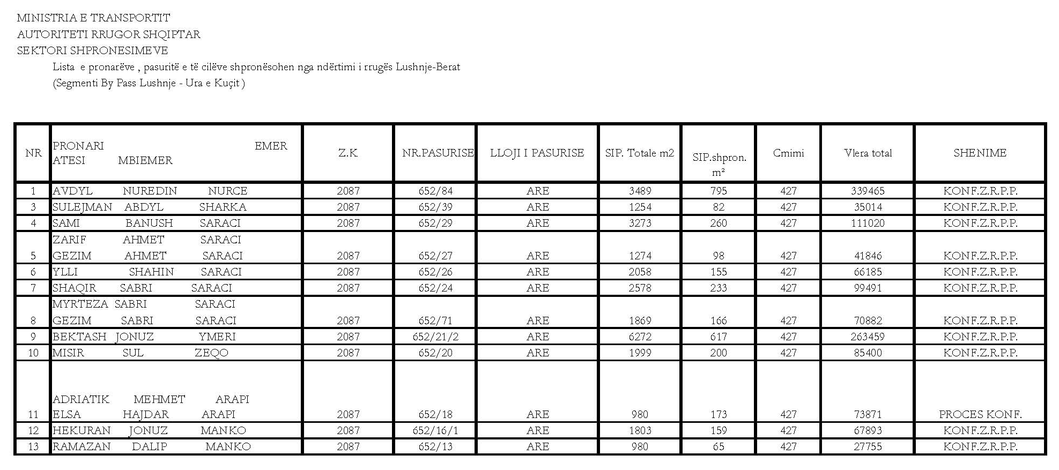

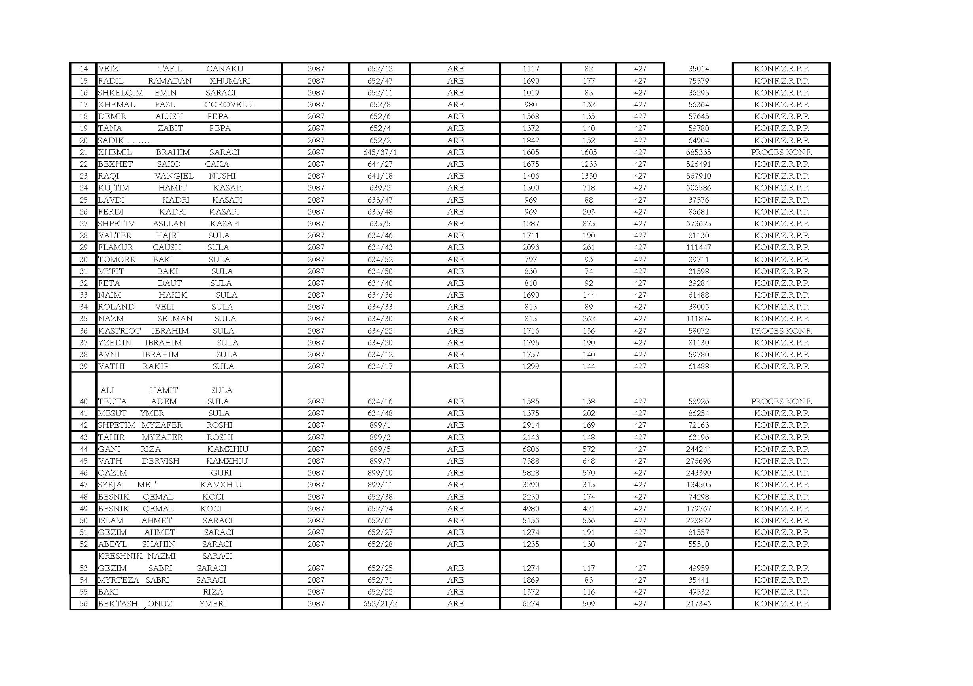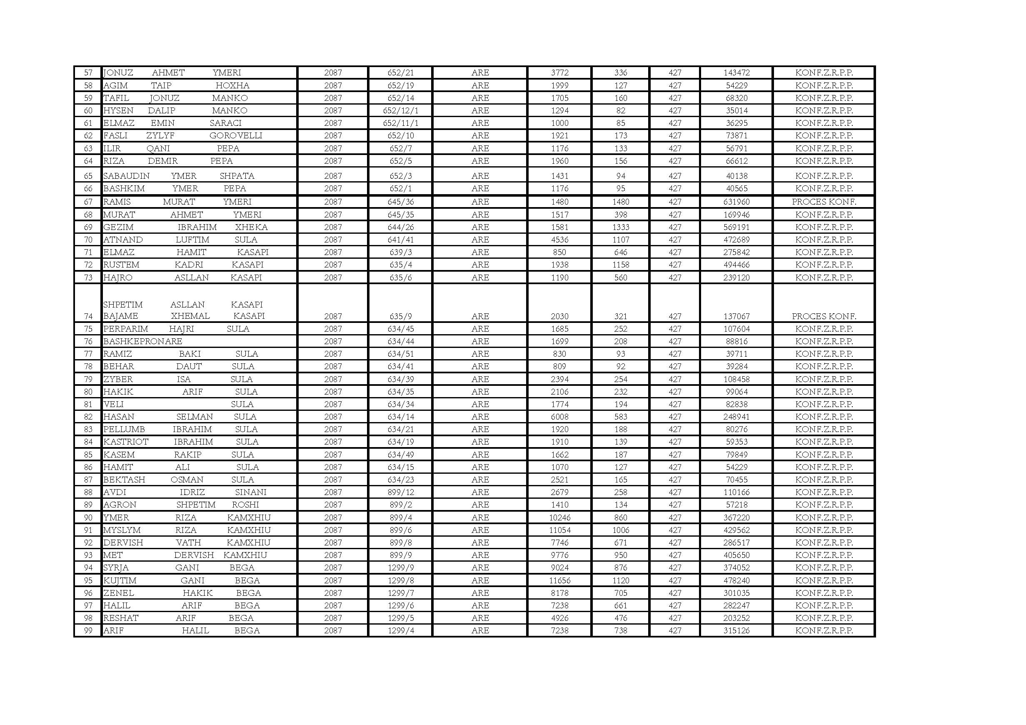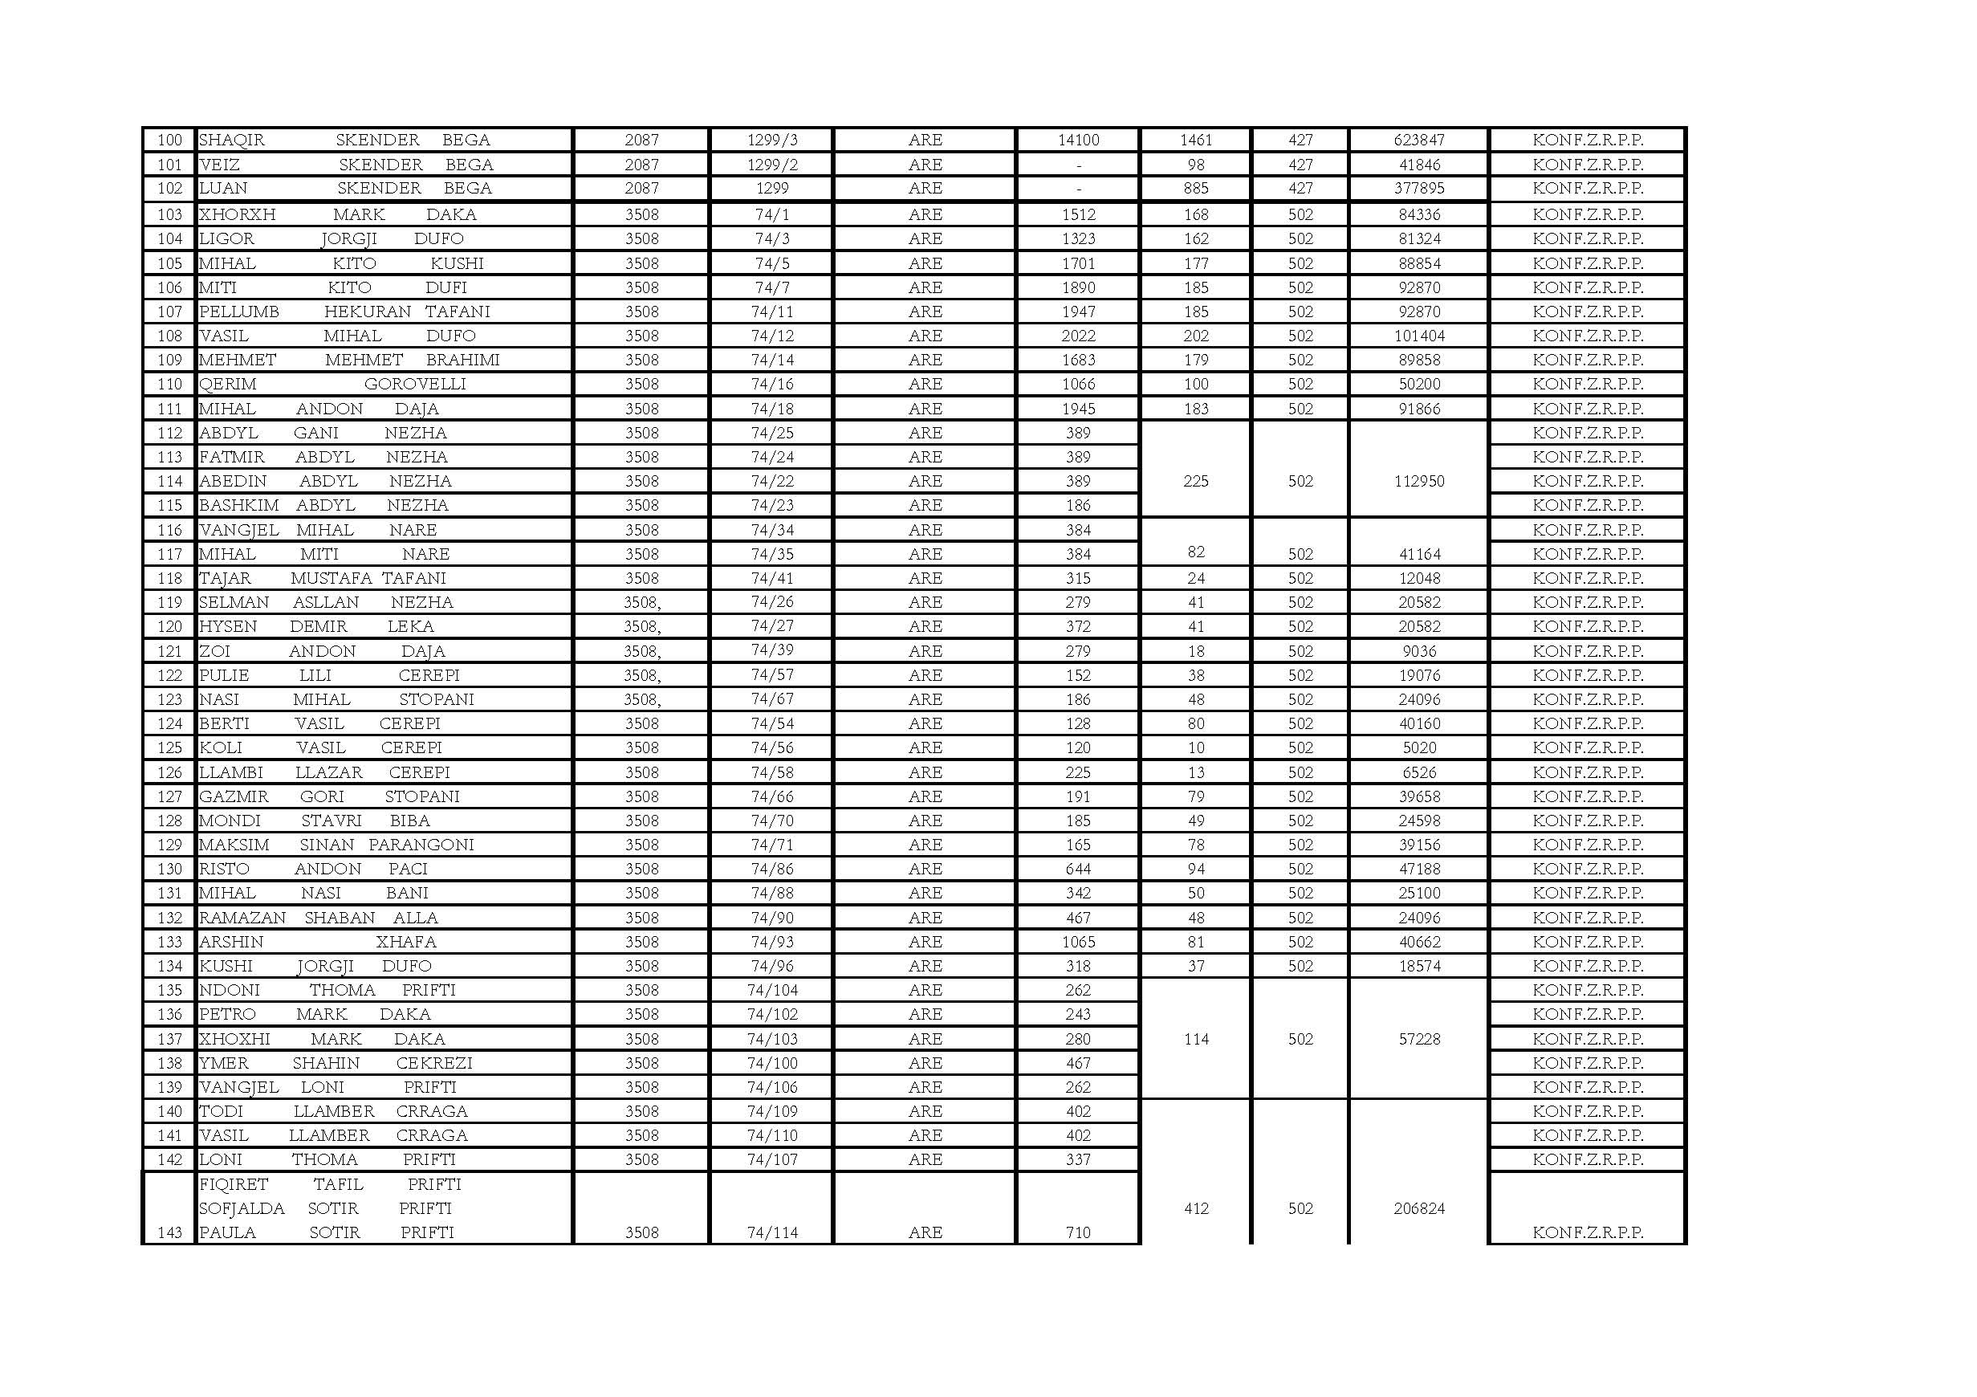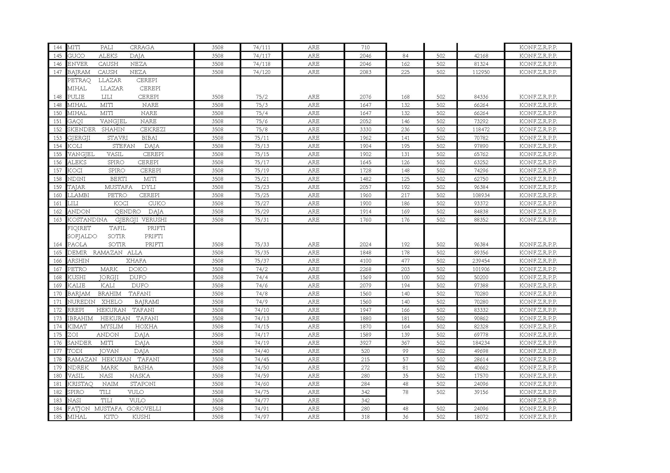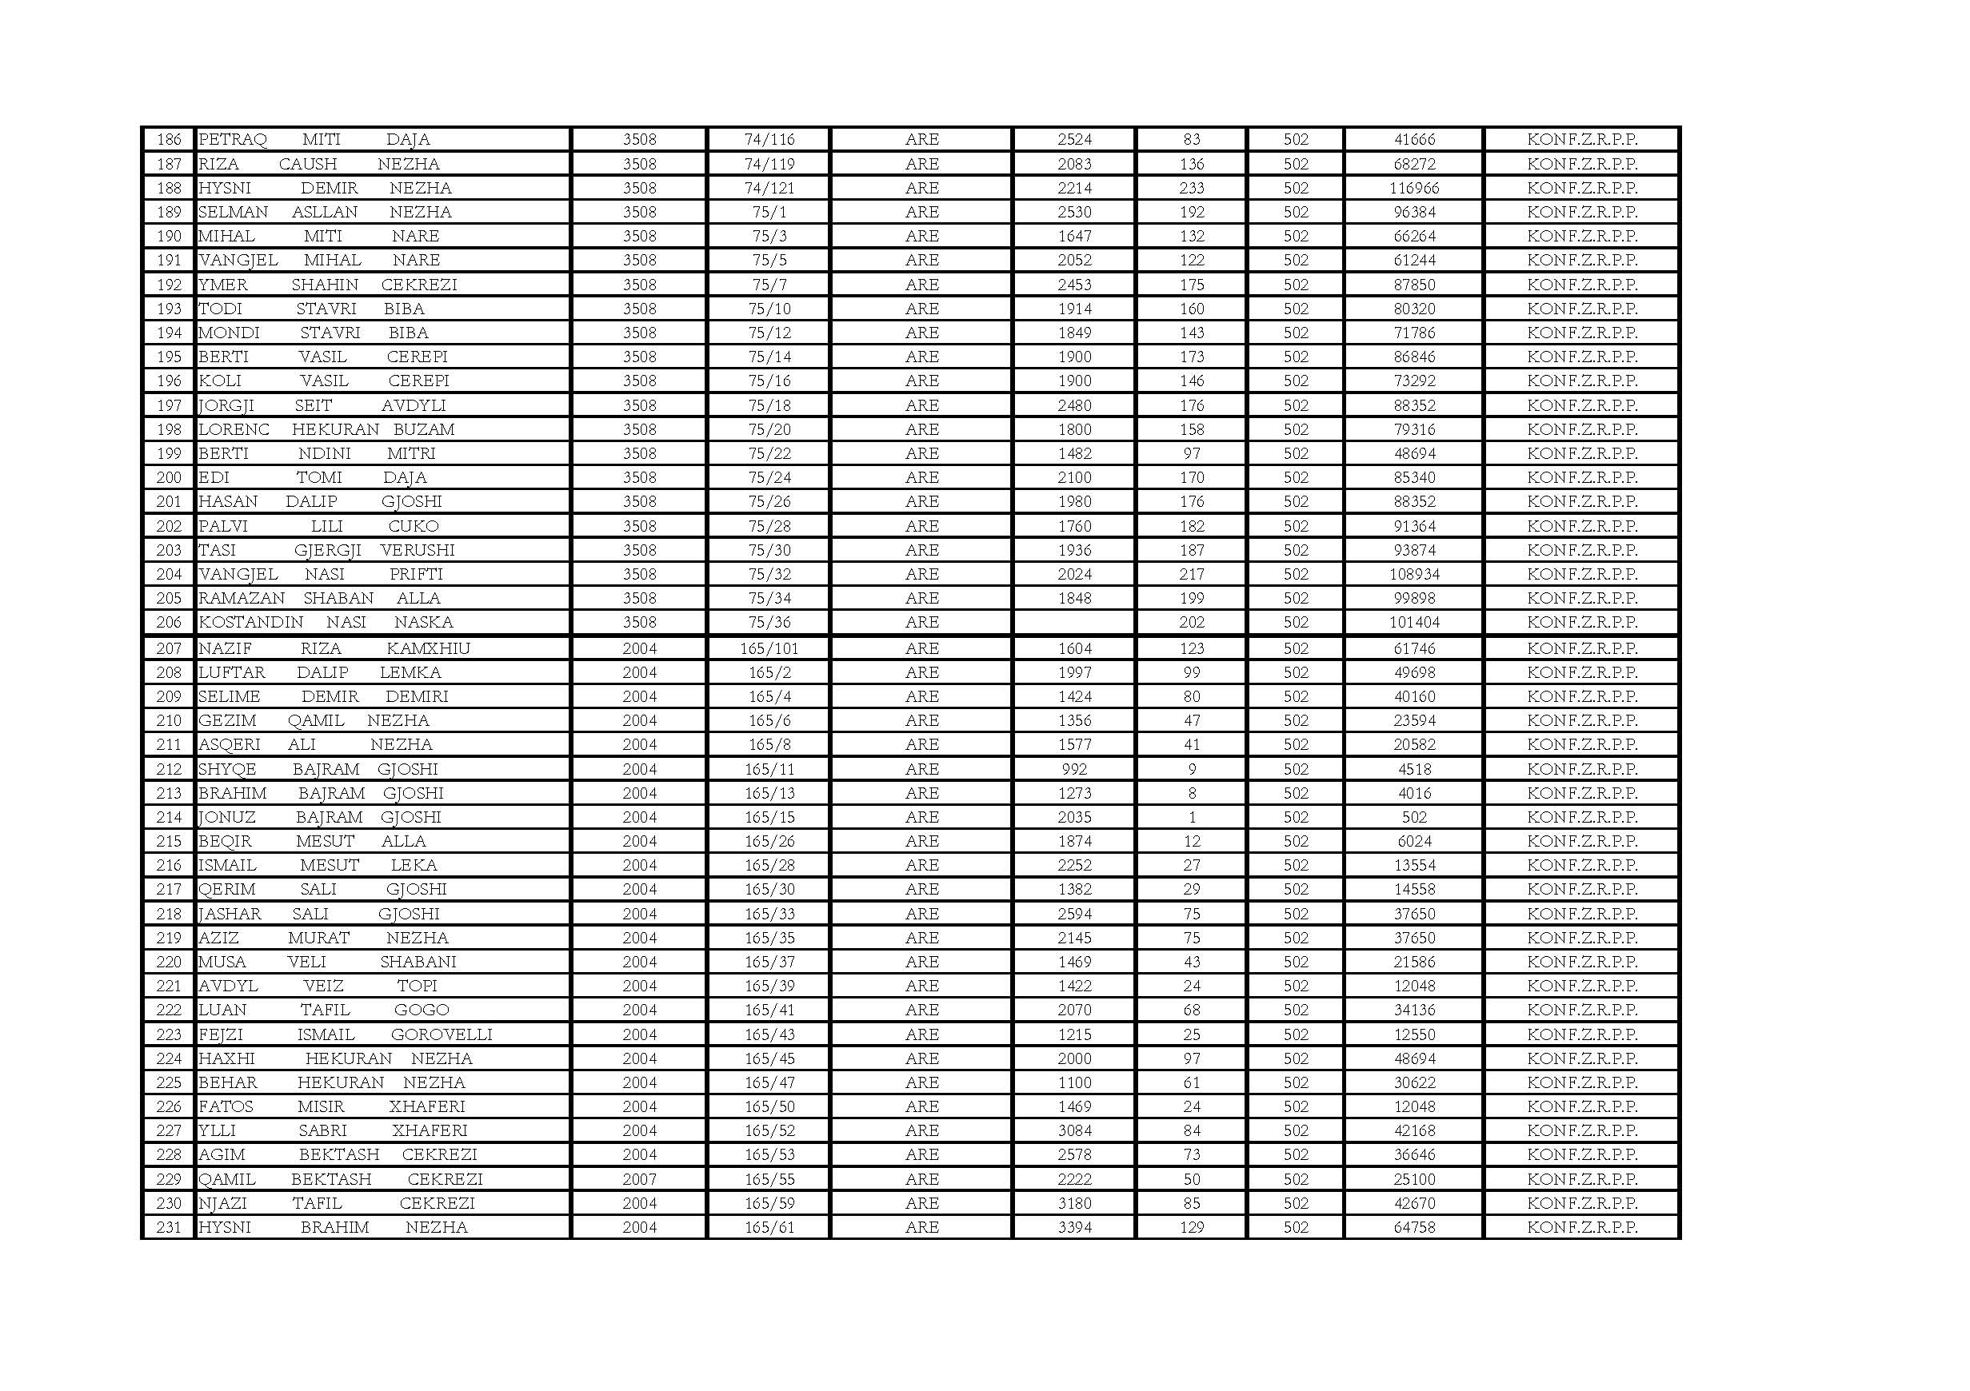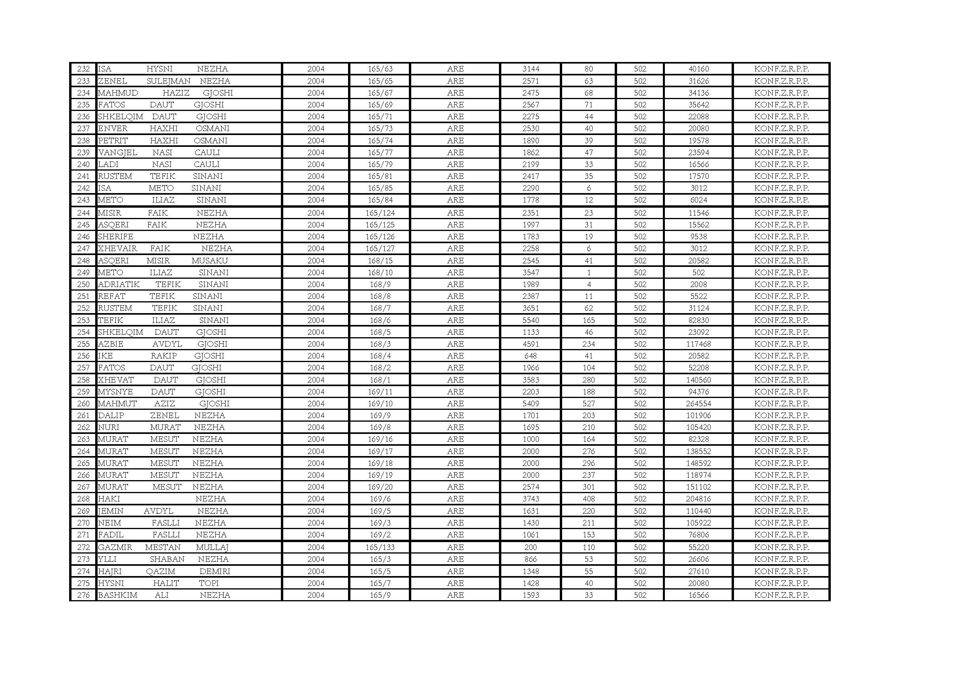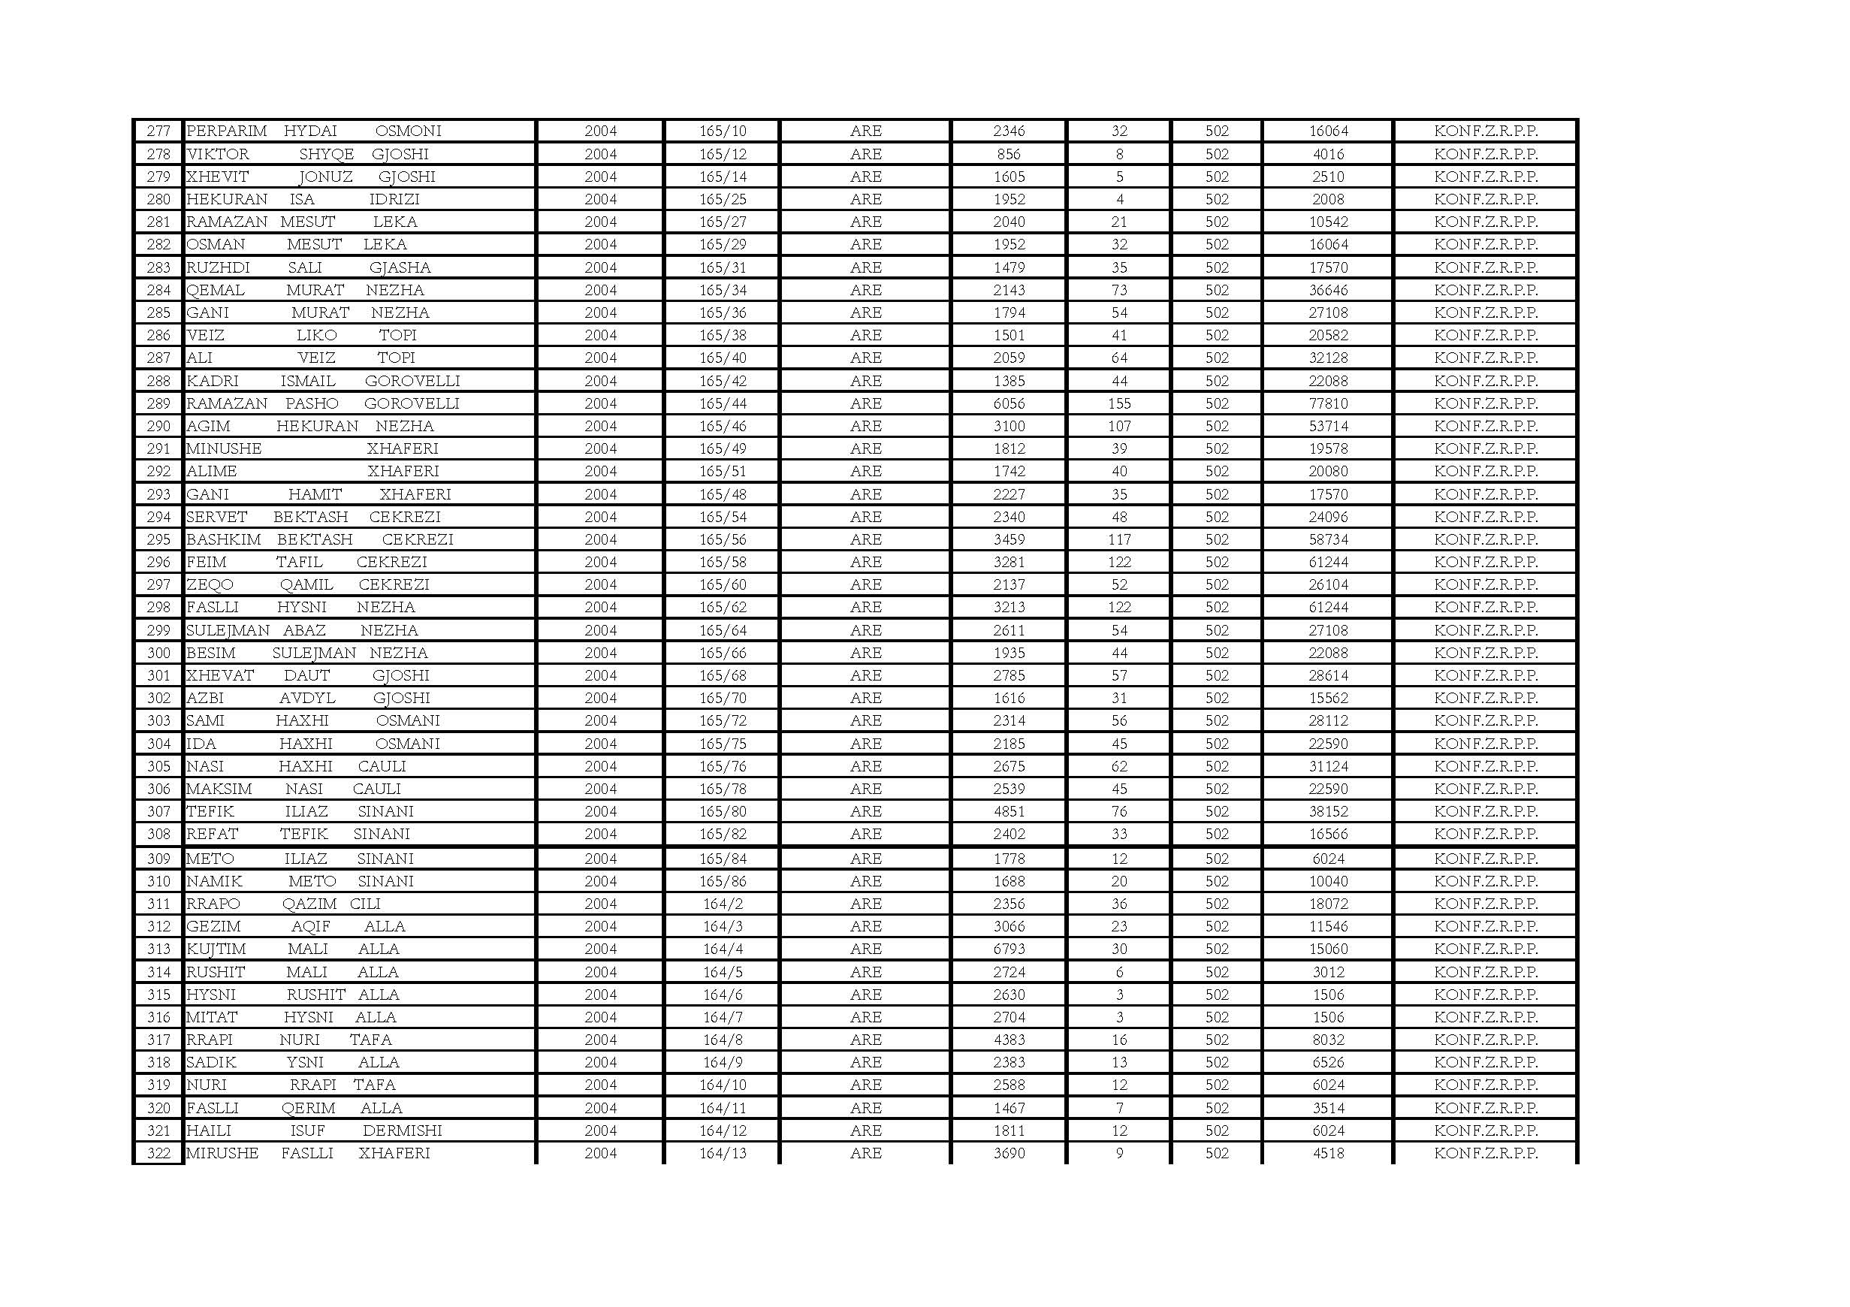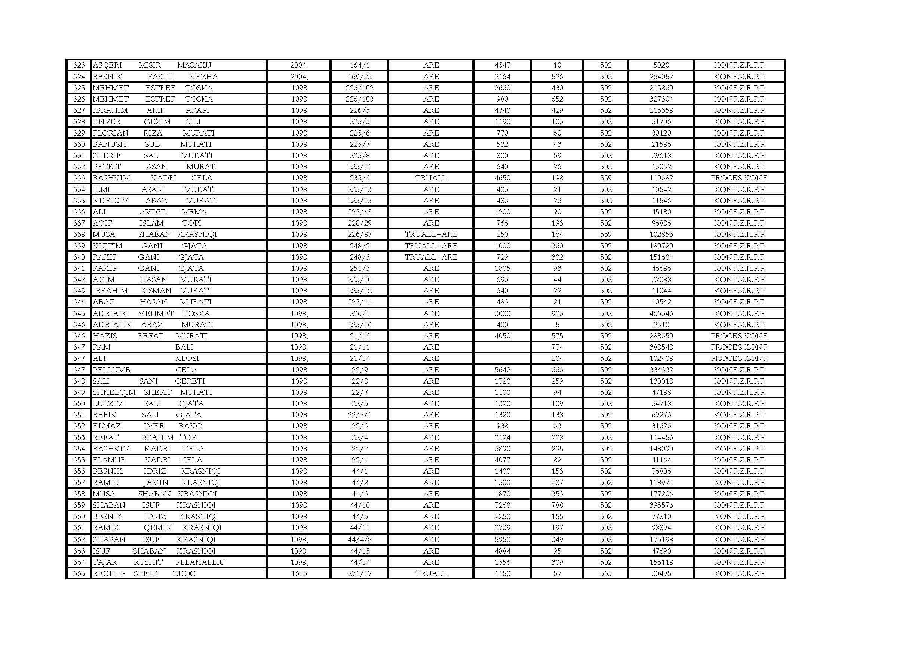

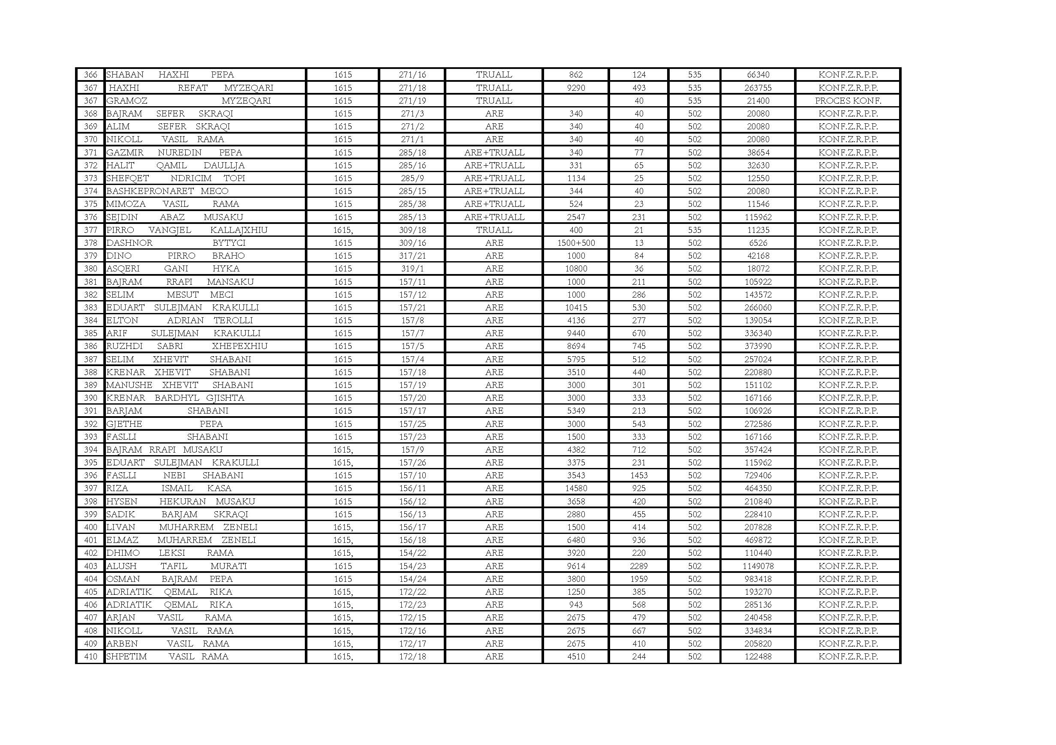
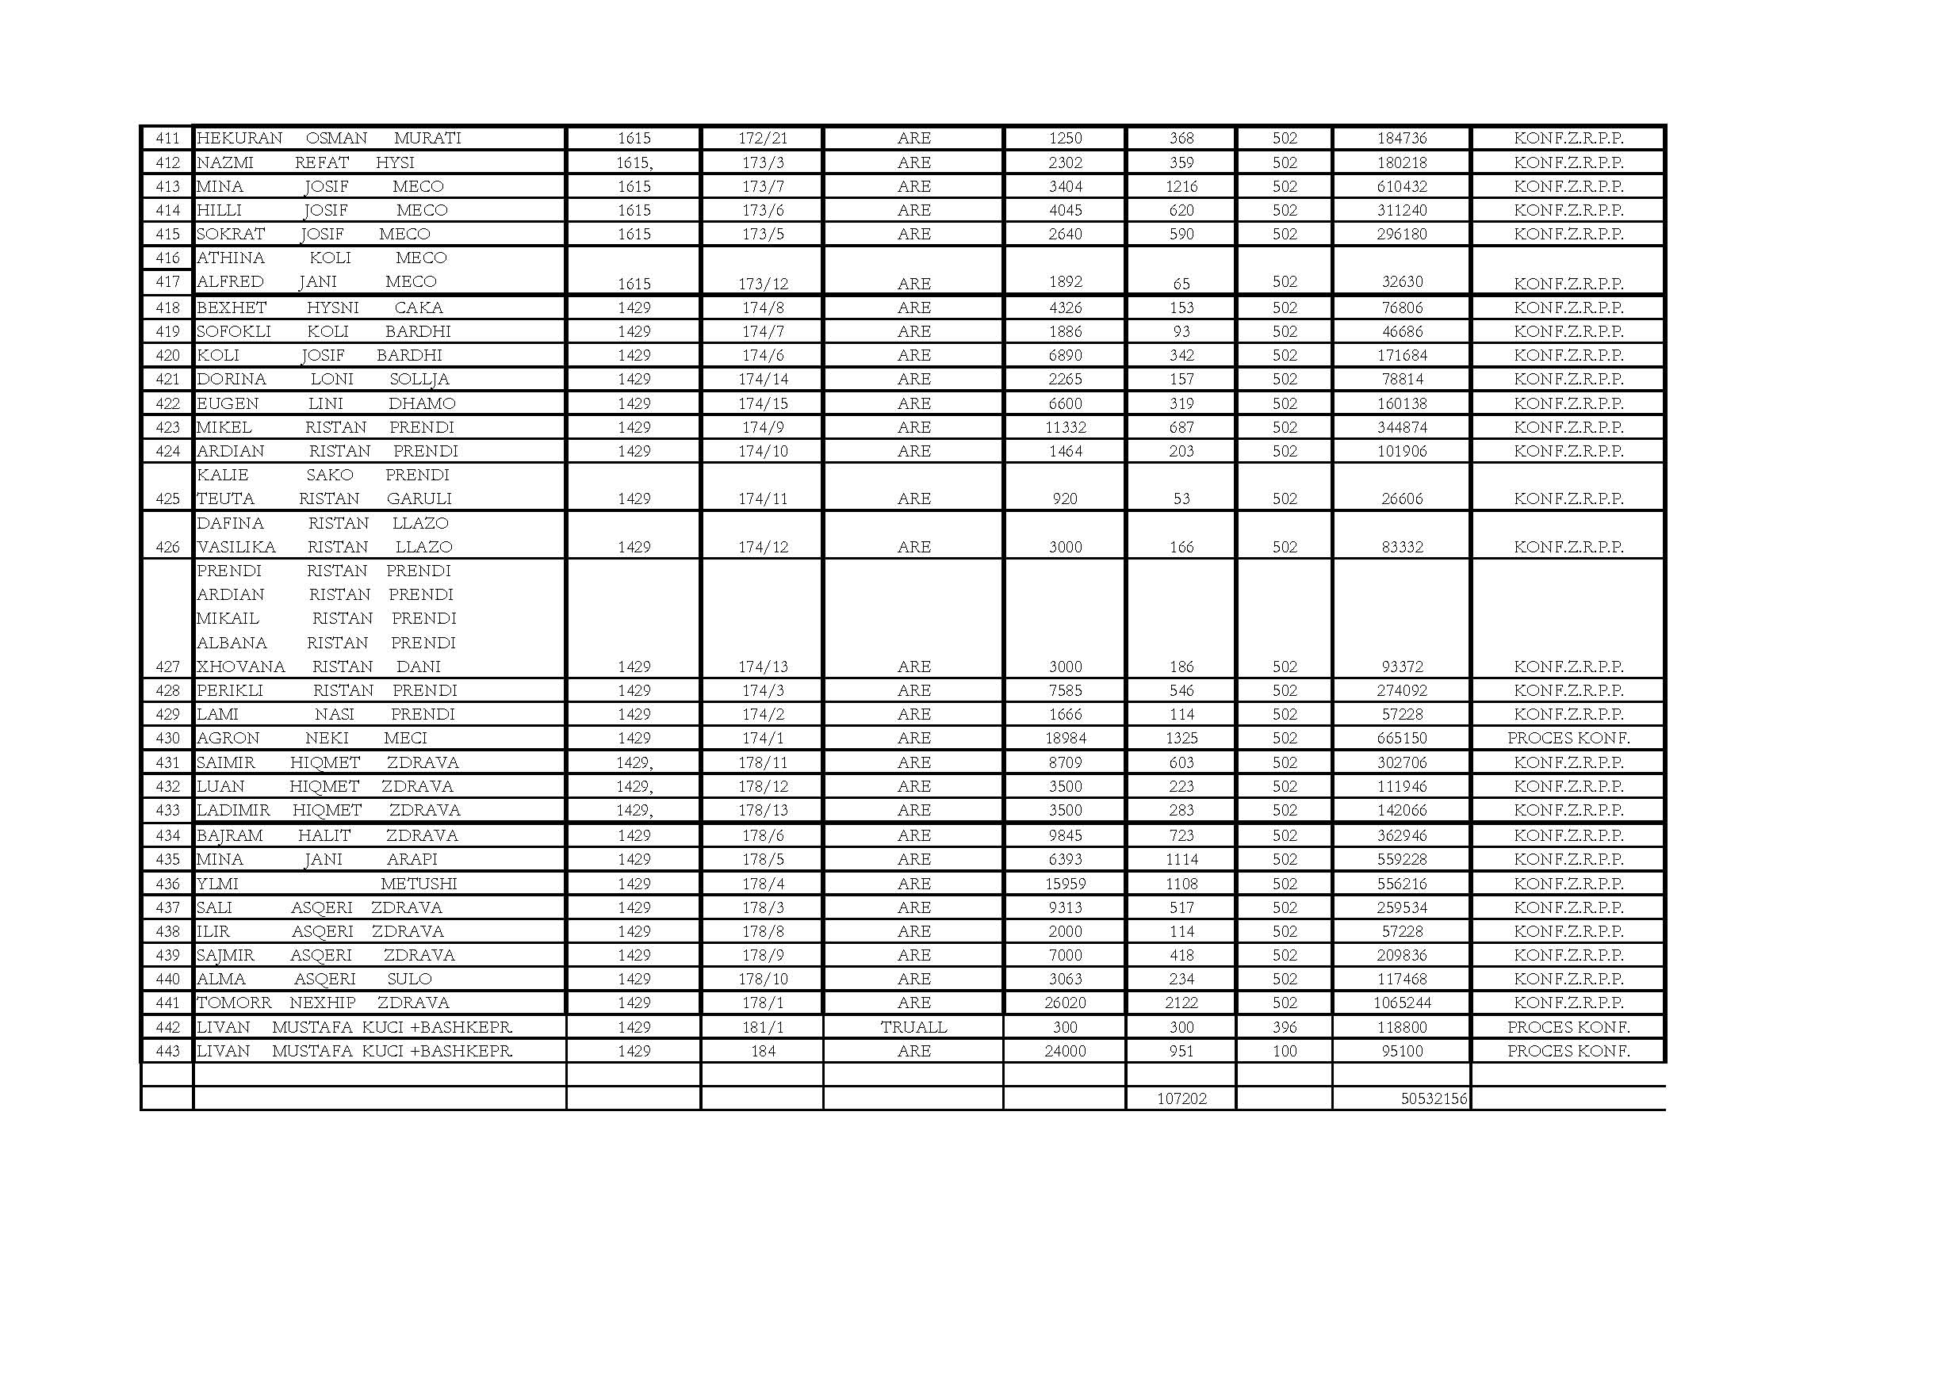

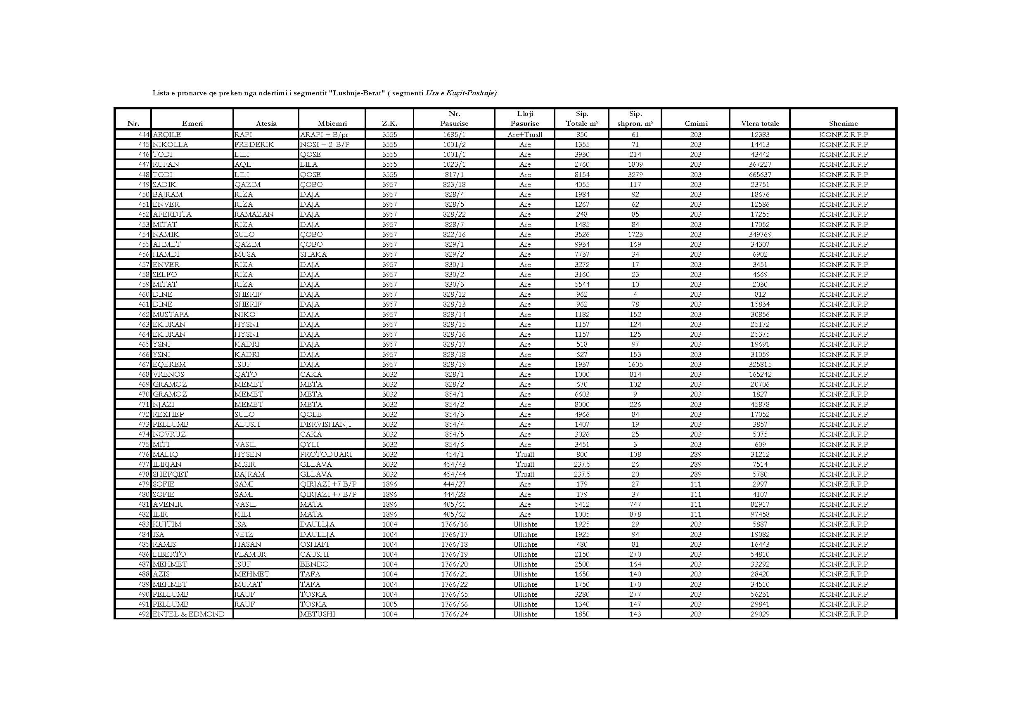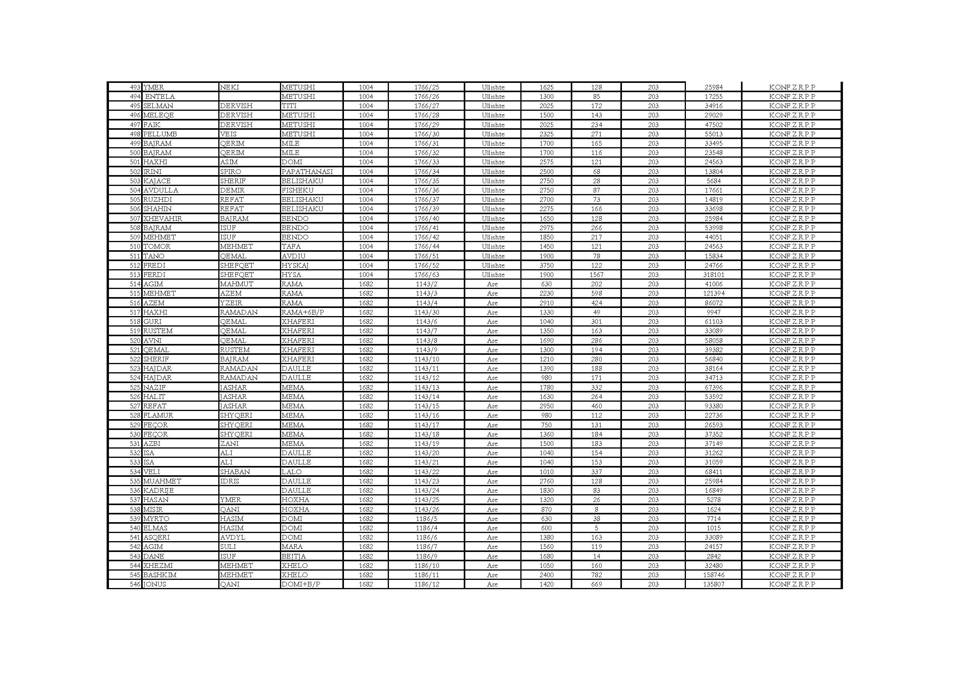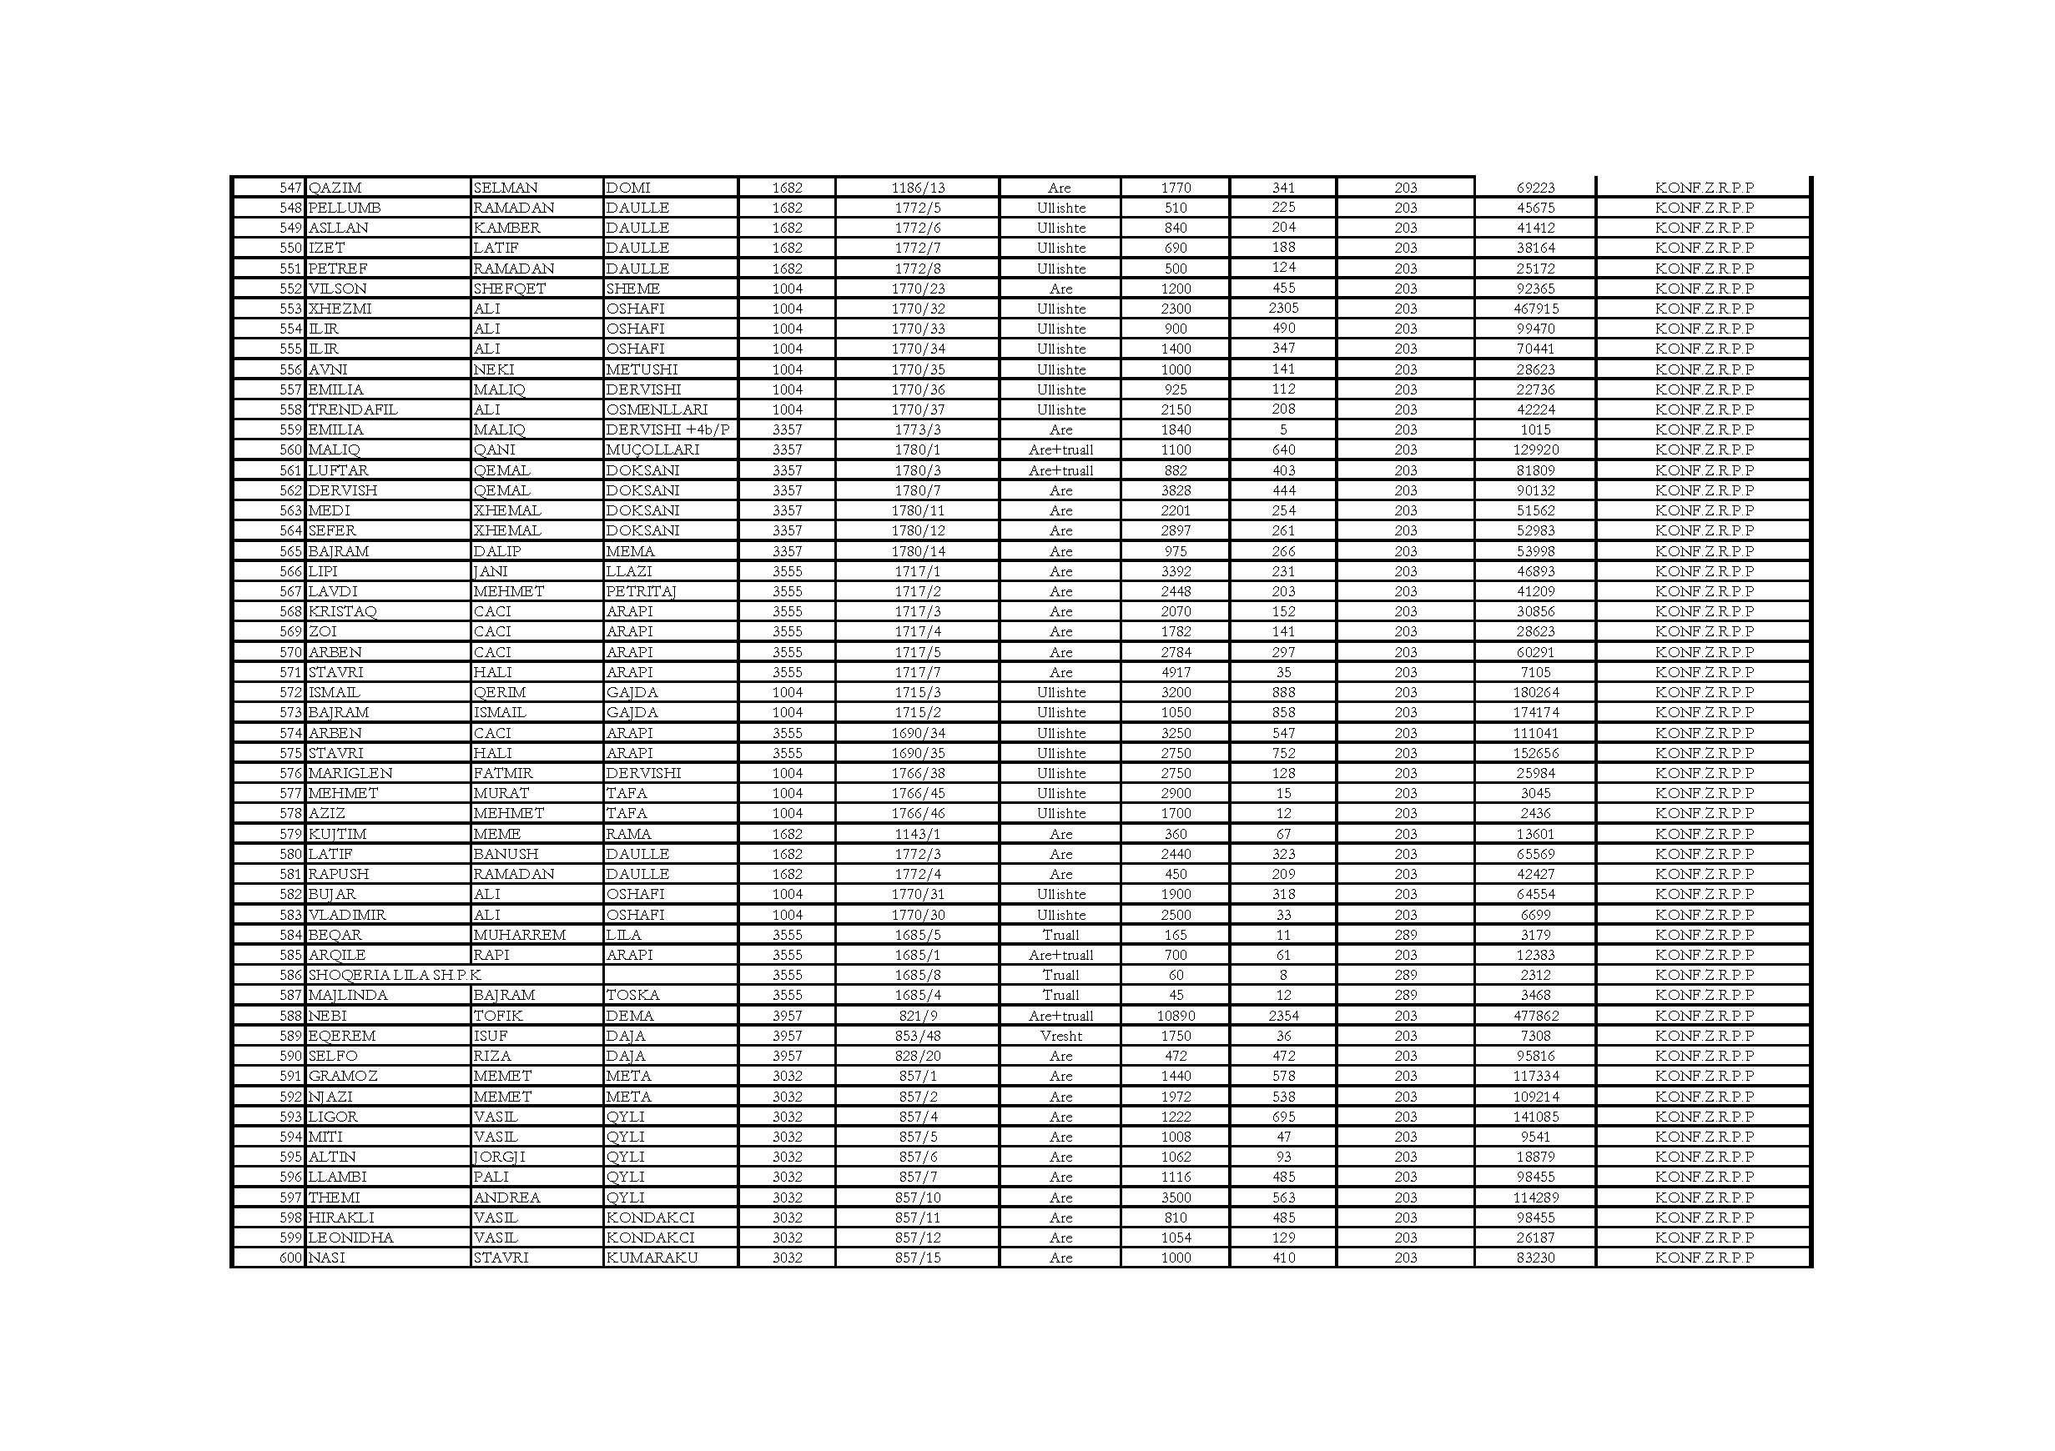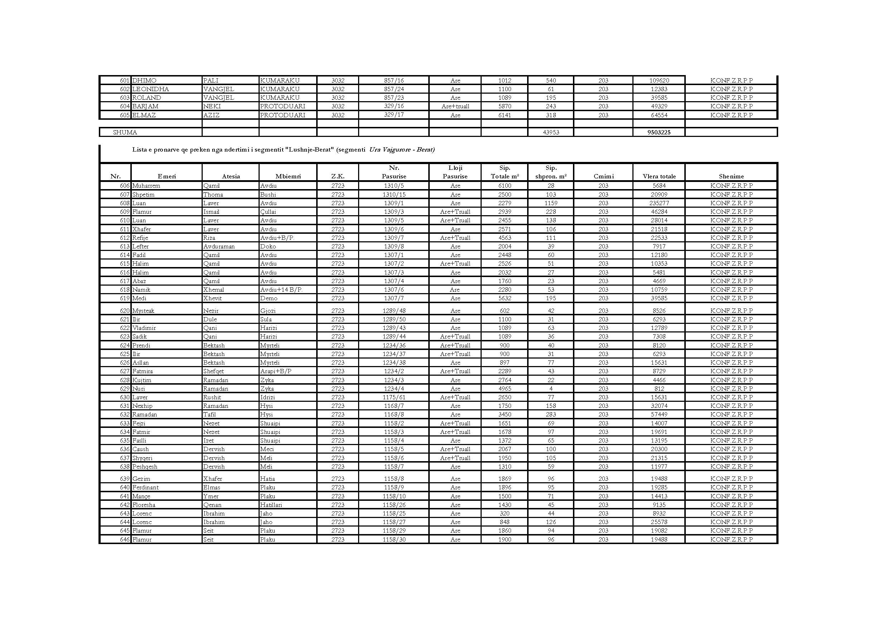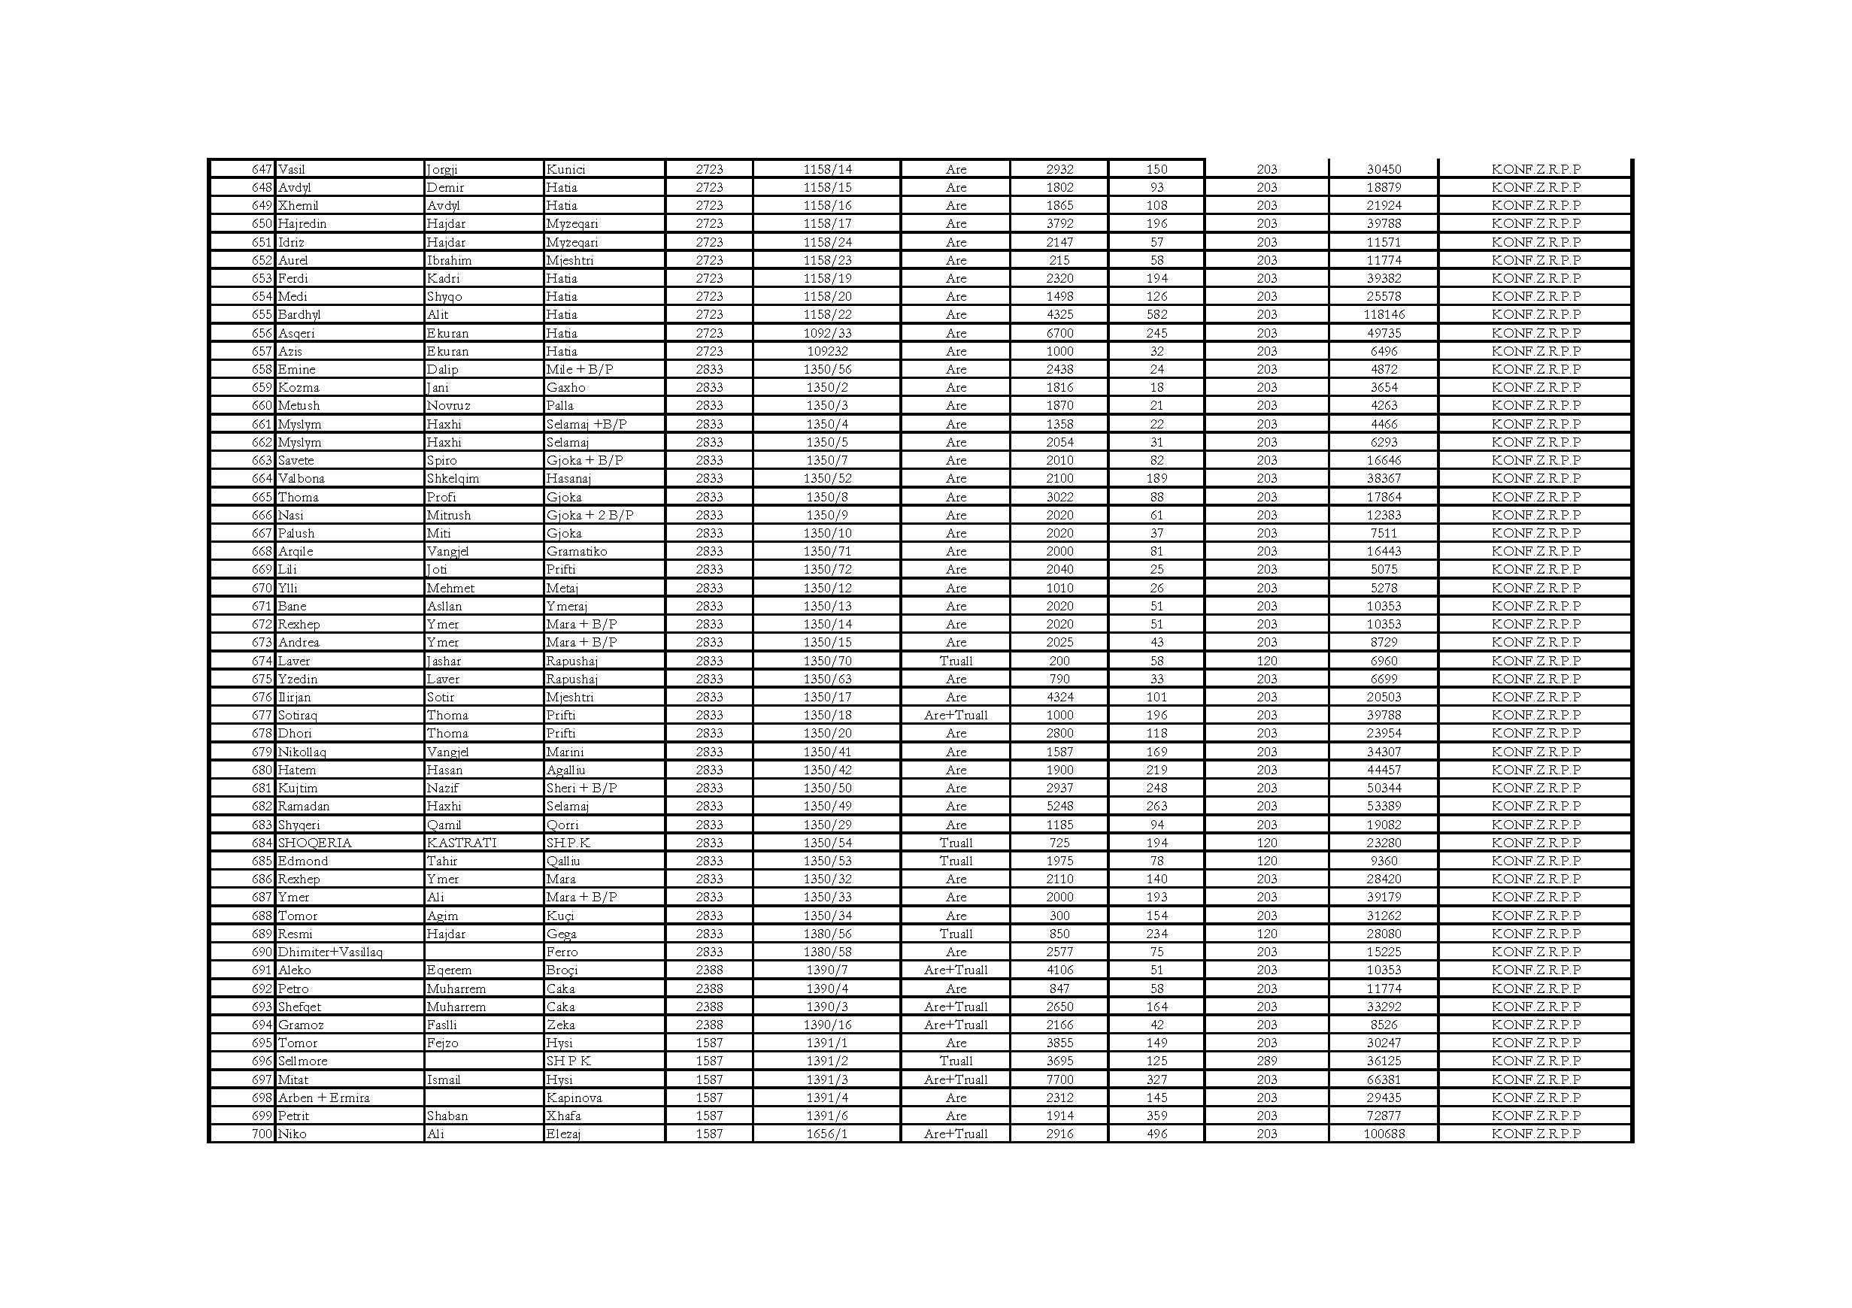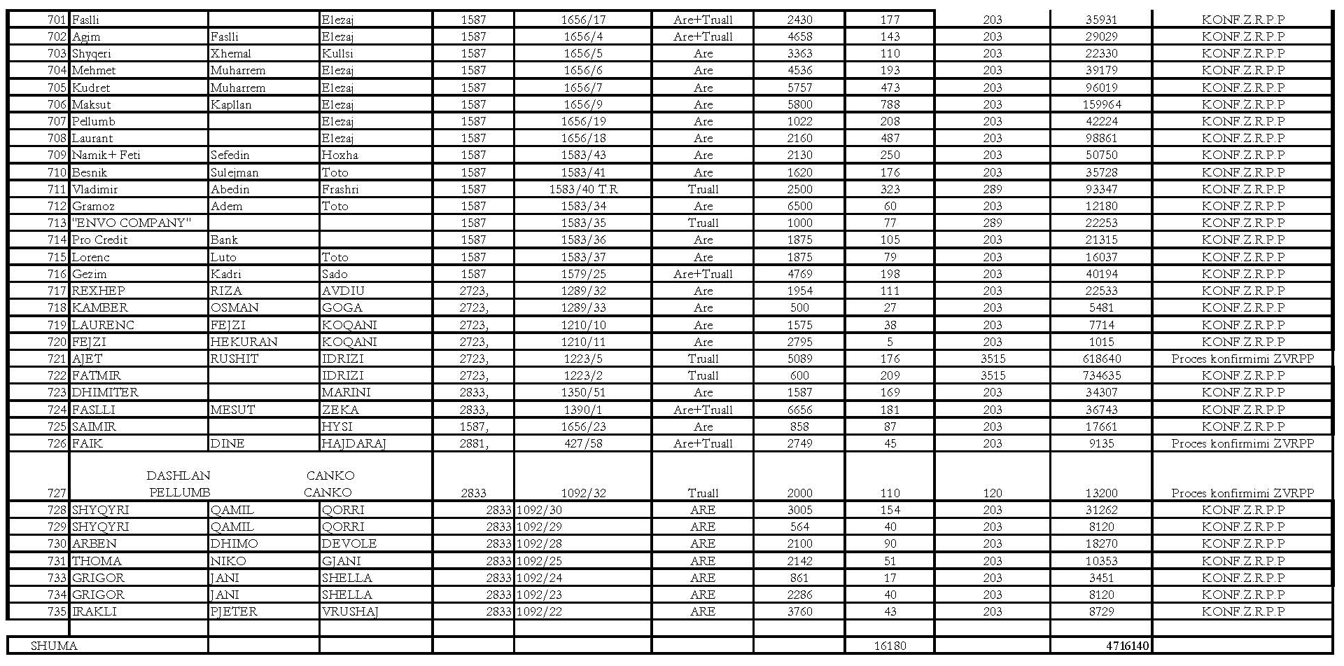

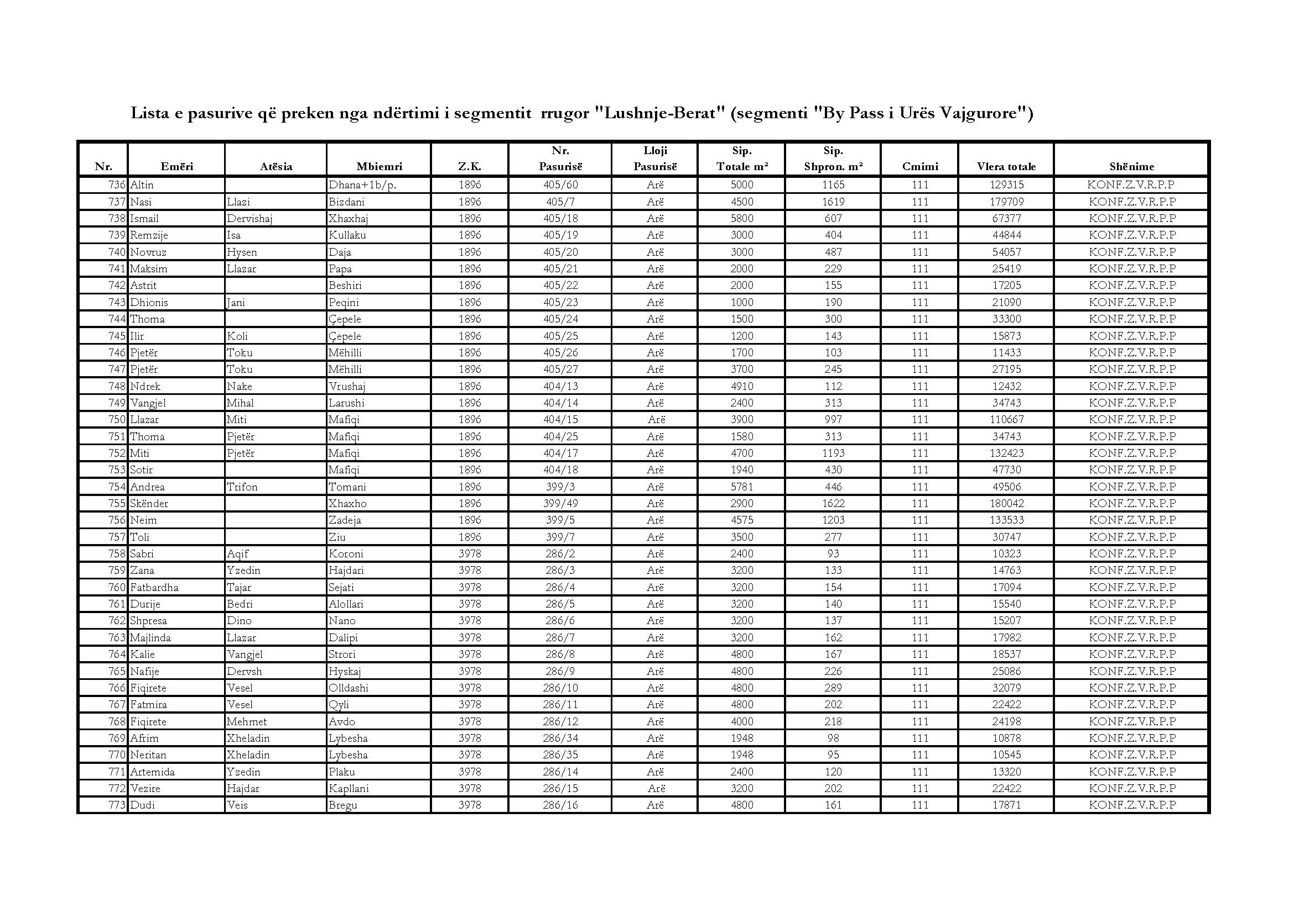

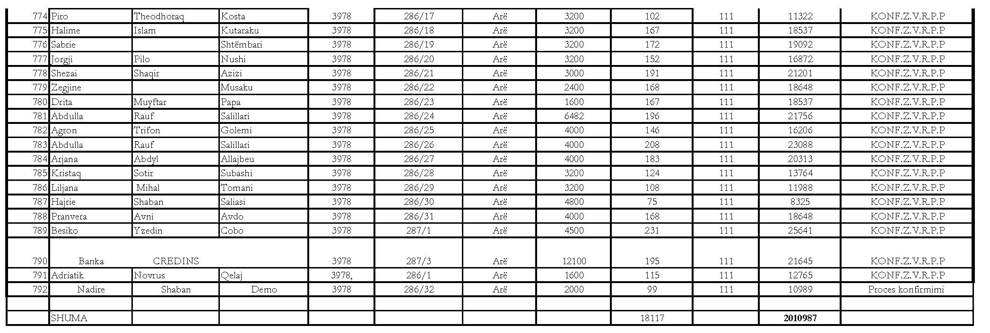

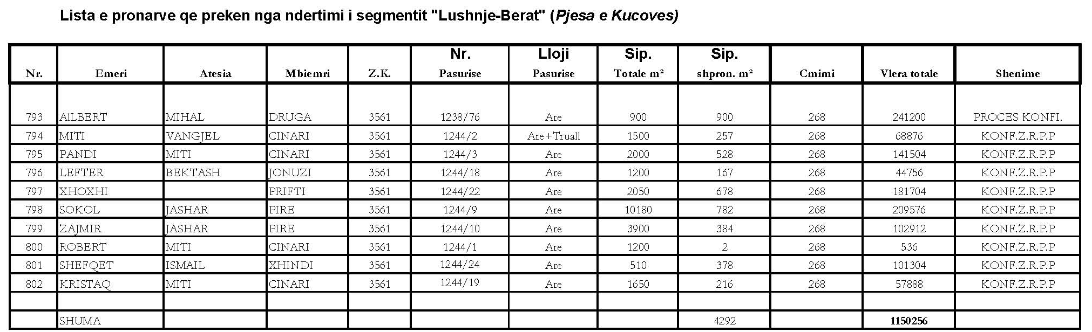

REPUBLIKA E SHQIPERISË
MINISTRIA E TRANSPORTIT DHE INFRASTRUKTURËS
AUTORITETI RRUGOR SHQIPTAR

LISTA E PRONAREVE TË OBJEKTEVE QË PREKEN NGA NDËRTIMI I SEGMENTIT RRUGOR "LUSHNJË-BERAT" (OBJEKTET)

UDHËZIM I PËRBASHKËT
Nr. 8451/4, datë 5.1.2015

PËR CAKTIMIN E ÇMIMIT DHE TARIFAVE TË BOTIMEVE TË QENDRËS SË BOTIMEVE ZYRTARE, SI DHE INSTITUCIONET QË PËRFITOJNË FALAS KOPJE TË BOTUARA TË FLETORES ZYRTARE

Në mbështetje të nenit 102, pika 4, të Kushtetutës dhe të nenit 16, pika 4, të ligjit nr. 78/2014, “Për organizimin dhe funksionimin e Qendrës së Botimeve Zyrtare”, ministri i Drejtësisë dhe ministri i Financave

UDHËZOJNË:

1. Çmimi i shitjes së botimeve (përfshirë edhe Fletoren Zyrtare) llogaritet si prodhim i çmimit për një faqe, me numrin e faqeve të botimit. Çmimi për një faqe është 7 (shtatë) lekë.
2. Për botimet me lidhje speciale, çmim total i botimit do të jetë i barabartë me çmimin e rezultatit të prodhimit (7 lekë për nr. faqesh) plus 300 lekë.
3. Çdo subjekt i interesuar mund të bëjë abonim vjetor pranë “Posta Shqiptare” sh.a.
4. Botimet (përfshirë edhe Fletoren Zyrtare) mund të shiten drejtpërdrejt nga Qendra Botimeve Zyrtare me çmimin e vendosur në kapak. Pagesa bëhet në llogarinë bankare zyrtare të Qendrës.
5. Çmimi i abonimit vjetor pranë “Posta Shqiptare” sh.a., për Fletoren Zyrtare, është 20 000 (njëzet mijë) lekë.
6. Çmimi i shitjes së botimeve për libraritë dhe agjencitë shpërndarëse llogaritet me një zbritje prej 5% mbi çmimin e llogaritur sipas pikës 1, të këtij urdhri (kur ky aktivitet pasqyrohet në objektin e aktivitetit tregtar të këtij subjekti tregtar).
7. Çmimi i shitjes së serive të Fletoreve Zyrtare në CD-ROM për secilin vit, është 5000 (pesë mijë) lekë.
8. Konsultimi i akteve të botuara në Fletoren Zyrtare në faqen zyrtare të internetit është falas.
9. Për konfirmimet dhe kopjet e akteve të caktuara, do të zbatohet çmimi 20 (njëzet) lekë për fletë.
10. Për shumëfishime të Fletores Zyrtare të numrave të kaluar, jashtë tirazhit të përcaktuar, do të zbatohet çmimi 20 (njëzet) lekë për faqe.
11. Shpërndarja e Fletores Zyrtare, në të gjithë territorin e Republikës së Shqipërisë realizohet me kontratë me “Posta Shqiptare” sh.a., e cila mban 10% të vlerës së abonimit.
12. Institucionet që përfitojnë falas kopje të botuara të Fletores Zyrtare, janë ato të përcaktuara sipas ligjeve të posaçme.
Ky udhëzim hyn në fuqi menjëherë dhe botohet në Fletoren Zyrtare.

MINISTRI I DREJTËSISË
Nasip Naço

MINISTRI I FINANCAVE
Shkëlqim Cani

NDREQJE GABIMI

1. Në vendimin nr. 10, datë 6.12.2013 të Bordit të Komisionerëve “Mbi kërkesën e shoqërisë KESH sh.a. për rinovimin e licencës në aktivitetin e furnizuesit publik me shumicë”, botuar në Fletoren Zyrtare nr. 21, datë 3.3.2014, faqe 481, bëhet korrigjimi si më poshtë:
Ishte: Vendimi nr. 10, datë 6.12.2013 “Mbi kërkesën e shoqërisë KESH sh.a. për rinovimin e licencës në aktivitetin e furnizuesit publik me shumicë”
Bëhet: Vendimi nr. 10, datë 6.2.2014 “Mbi kërkesën e shoqërisë KESH sh.a. për rinovimin e licencës në aktivitetin e furnizuesit publik me shumicë”.
2. Në vendimin nr. 60, datë 7.7.2014 të Bordit të Komisionerëve, “Mbi kërkesën e shoqërisë “CEZ Shpërndarje” sh.a. për rishikimin e vendimit nr. 9, datë 6.2.2014 mbi një shtesë në rregulloren “Mbi procedurat e emërimit të administratorit dhe kompetencat e tij, në zbatim të nenit 18, pika 4/c të ligjit nr. 9072, datë 22.5.2003 “Për sektorin e energjisë elektrike”, botuar në Fletoren Zyrtare nr. 126, datë 11.8.2014, faqe 5828, bëhet korrigjimi si më poshtë vijon:
Ishte: Në vendimin nr. 60, datë 7.7.2014 “Mbi kërkesën e CEZ Shpërndarje sh.a. për rishikimin e vendimit nr. 90, datë 6.2.2014, mbi një shtesë në rregulloren “Mbi procedurat e emërimit të administratorit dhe kompetencat e tij, në zbatim të nenit 18, pika 4/c të ligjit nr. 9072, datë 22.5.2003 “Për sektorin e energjisë elektrike”.
Bëhet: Mbi kërkesën e shoqërisë CEZ Shpërndarje sh.a. për rishikimin e vendimit nr. 9, datë 6.2.2014, mbi një shtesë në rregulloren “Mbi procedurat e emërimit të administratorit dhe kompetencat e tij, në zbatim të nenit 18, pika 4/c të ligjit nr. 9072, datë 22.5.2003 “Për sektorin e energjisë elektrike” dhe propozimit “Për rishikimin e rregullave dhe procedurave të blerjes së energjisë nga KESH sh.a.”
3. Gjithashtu në vendimin nr. 60, datë 7.7.2014 të Bordit të Komisionerëve, “Mbi kërkesën e shoqërisë “CEZ Shpërndarje” sh.a. për rishikimin e vendimit nr. 9, datë 6.2.2014 mbi një shtesë në rregulloren “Mbi procedurat e emërimit të administratorit dhe kompetencat e tij, në zbatim të nenit 18, pika 4/c të ligjit nr. 9072, datë 22.5.2003 “Për sektorin e energjisë elektrike”, botuar në Fletoren Zyrtare nr. 126, faqe 5828, në pjesën referuese të bazës ligjore të bëhet ndryshimi si më poshtë:
Ishte: Në mbështetje të nenit 9 të ligjit nr. 9072, datë 22.5.2003 “Për sektorin e energjisë elektrike, të ndryshuar dhe nenit 26 të rregullore të praktikës dhe procedurave të ERE-s, Bordi i Komisionerëve të Entit Rregullator të Energjisë (ERE) në mbledhjen e tij të datës 77.2014, pasi shqyrtoi relacionin e përgatitur nga Drejtoria Teknike, lidhur me kërkesën e shoqërisë CEZ Shpërndarje sh.a. për rishikimin e vendimit nr. 9, datë 6.2.2014, “Mbi një shtesë në rregulloren “Mbi procedurat e emërimit të administratorit dhe kompetencat e tij, në zbatim të nenit 18, pika 4/c të ligjit nr. 9072, datë 22.5.2003 “Për sektorin e energjisë elektrike”
Bëhet: Në mbështetje të nenit 9 të ligjit nr. 9072, datë 22.5.2003 “Për sektorin e energjisë elektrike, të ndryshuar dhe nenit 26 të Rregullave të Praktikës dhe Procedurave të ERE-s, Bordi i Komisionerëve të Entit Rregullator të Energjisë (ERE) në mbledhjen e tij të datës 7.7.2014, pasi shqyrtoi relacionin e përgatitur nga Drejtoria Teknike, lidhur me kërkesën nr. 3277 prot. datë 20.3.2014 të shoqërisë CEZ Shpërndarje sh.a. për rishikimin e vendimit nr. 9, datë 6.2.2014 “Mbi një shtesë në rregulloren “Mbi procedurat e emërimit të administratorit dhe kompetencat e tij, në zbatim të nenit 18, pika 4/c të ligjit nr. 9072, datë 22.5.2003 “Për sektorin e energjisë elektrike”, të ndryshuar dhe propozimit të CEZ Shpërndarje sh.a. “Për rishikimin e rregullave dhe procedurave të blerjes së energjisë nga KESH sh.a.”.

